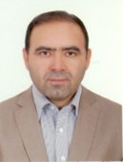
حسین نظری دکترای علوم تربیتی گرایش برنامه ریزی درسی، دانشگاه اصفهان
پژوهشگر برترکشور و دریافت تندیس زرین پژوهشگران برتر ایرانی، بابلسر بهمن ماه سال 1396.
مدیر نمونه دوره متوسطه استان اصفهان سال 1394-1393
مدیر نمونه دوره متوسطه ناحیه یک استان اصفهان سال 1393-1392
متولد 1352 کد ملی: 4859473531 تلفن همراه: 09133206861 Email: nazari1387@yahoo.com
- سوابق تحصیلی
مدرک | رشته و گرایش | محل تحصیل و سال اخذ
دکترا | علوم تربیتی – برنامه ریزی درسی | دانشگاه اصفهان96-97
فوق لیسانس | علوم تربیتی- برنامه ریزی درسی | اصفهان- میمه 1391
لیسانس | مدیریت آموزشی | دزفول-1376
دیپلم | دانشسرای تربیت معلم شهید رایگانی | رامهرمز، 1368

- عنوان رساله دکترا: بررسي وضعيت موجود برنامه درسي تربيت بدني در دوره ابتدایي و متوسطه ایران و مقایسه تطبيقي با کشورهاي منتخب( مطالعه موردی: تربیت بدنی کشورهای آلمان، فرانسه ، چین، استرالیا، آمریکا و ایران)
- عنوان رساله کارشناسی ارشد: ارائه مدلی جهت ارزیابی عوامل موثر بر ایجاد یادگیری همکاری گروه های یادگیری در مدارس هوشمند(مطالعه موردی؛ دیدگاه دبیران مدارس متوسطه هوشمند شهر تهران)
- سوابق اجرايي و مدیریتی:
- مدير آموزش دانشگاه فرهنگیان شهید باهنر اصفهان، 1397تا کنون 1400 و ادامه دارد.
- نماینده سراهای سرپرستان شبانه روزی مناطق ده گانه کشوری و منتخب سرپرستان شبانه روزی دانشگاه فرهنگیان منطقه 7 کشور(استان اصفهان- استان یزد- استان چهارمحال و بختیاری) در سال های 1396- 1395 به مدت 2 سال.
- نماینده سرپرستان شبانه روزی دانشگاه فرهنگیان استان اصفهان در سال های 1396- 1395 به مدت 2 سال.
- جانشین معاونت پشتیبانی دانشگاه فرهنگیان(پردیس شهید باهنر) اصفهان، 1396.
- کارشناس اداره کل آموزش و پرورش اصفهان(رئیس مجتمع فرهنگی ورزشی امام علی(ع) اصفهان) و رابط اداره کل آموزش و پرورش با اداره کل نوسازی مدارس در امور فضاهای ورزشی و ساخت و سازهای فضاهای ورزشی استان اصفهان(چندین سال).
- سرگروه آموزشی تکمیل مهارت استان اصفهان(کارآفرینی، ایمنی و بهداشت، خلاقیت).
- کارشناس امور فارغ التحصیلان و مهارت آموزان ماده 28 (نو معلمان جدیدالاستخدام)و امور کارورزی و کارآموزی دانشگاه فرهنگیان شهید باهنراصفهان و مرکز شهید آیت نجف آباد اصفهان.
- عضو شورای مرکزی برنامه ریزی انجمن اولیاءو مربیان استان اصفهان در دو سال متوالی، 1399- 1398.
- سرگروه آموزشی تکمیل مهارت شهرستان فلاورجان (کارآفرینی، ایمنی و بهداشت، خلاقیت).
- عضو شورای دانشجویی دانشگاه فرهنگیان استان اصفهان 1396- 1395.
- عضو شورای برگزاری سومین جشنواره تولید محتوای بومی اداره کل آموزش و پرورش استان اصفهان، سال 1394
- مسول کمیته هماهنگی امور همایش ملی دانش موضوعی- تربیتی در آموزش کودکان با نیازهای خاص، 1397
- مسول کمیته اجرایی گرامی داشت هفته استاد دانشگاه فرهنگیان استان اصفهان، 1397.
- دبیر کمیته تخصصی آموزش شورای پردیس شهید باهنر اصفهان، 1398.
- عضو کمیته آموزش مجازی پردیس شهید باهنر اصفهان، 1399.
- عضو شورای تصمیم سازی و سرمایه های فکری پردیس شهید باهنر اصفهان، 1397.
- دبیر کمیته آموزش در برگزاری گرامی داشت هفته پژوهش با محوریت نکوداشت یکصدمین سال تربیت معلم،1397.
- مسول کمیته اجرایی اولین سمپوزیوم بین المللی تربیت معلم تطبیقی دانشگاه فرهنگیان کشور استان اصفهان، آذرماه 1396.
- مسول اجرایی امور مربوط به مهارت آموزان ماده 28 (نو معلمان جدیدالاستخدام)استان اصفهان در پردیس شهید باهنر، 1397.
- عضو کمیته علمی و هیات داوران دومین کنفرانس ملی نگاهی نو به تحول و نو آوری در آموزش. دانشگاه خوارزمی شیراز، 1394.
- عضو هیات علمی چهارمین همایش ملی آسیب های اجتماعی و فرهنگی(هجوم خاموش). دانشگاه لرستان، 1392.
- داور اجرایی چهارمین همایش ملی آسیب های اجتماعی و فرهنگی هجوم خاموش استان لرستان ، 1392.
- عضو کمیته علمی و هیات داوران اولین کنفرانس بین المللی علوم اجتماعی و جامعه شناسی . دانشگاه خوارزمی شیراز، 1394.
- سرپرست استان اصفهان در بیست و هفتمین مسابقات دانش آموزی پسران کل کشور، سال 1387.
- مسول امور اجرایی مسابقات دختران استان اصفهان ، سال 1388.
- سرپرست دانش آموزان استان اصفهان در جشنواره الگوهای برتر تدریس کشوری ، سال 1386.
- رییس انجمن مدرسه ابتدایی پسرانه دوره اول (کلاس اول تا سوم) در سه سال متوالی1397-1395دبستان فارابی.
- رییس انجمن مدرسه ابتدایی پسرانه دوره دوم مدرسه ابتدایی جنت ناحیه 3 (کلاس چهارم تا ششم) در سه سال متوالی1399-1397.
- رییس انجمن دبیرستان پسرانه دوره اول متوسطه بانو نجفی سال 1399تا کنون(ادامه دارد)
- رییس انجمن مدرسه ابتدایی دخترانه در سه سال متوالی1390-1386
- رییس انجمن دبیرستان دخترانه غفارزاده در سه سال متوالی1393-1391.
- رییس انجمن دبیرستان دخترانه صفورا در سه سال متوالی1398- 1395.
- مربی یا سرپرست تیم های شاهد و تیم های باشگاهی و فوتسال بنیاد جانبازان شهرستان فلاورجان و استان اصفهان بیش از 10سال(1395-1385).
- مدیر آموزش ناحیه مقاومت سپاه شهرستان فلاورجان استان اصفهان(حدود 4 سال).
- مدرس آموزش خانواده استان اصفهان سال 1385تا کنون.
- سرپرست کل اردوها و مسابقات استان اصفهان و مسابقات کشوری در استان اصفهان بیش از 30مورد و حدود 6 سال.
- استاد راهنما و مشاور و داور پایان نامه های کارشناسی ارشد و دکترا (بیش از 200 پایان نامه).
- مدرس تحصیلات تکمیلی رشته برنامه ریزی درسی، روانشناسی، مدیریت آموزشی وعلوم تحقیقات دانشگاه آزاد اسلامی واحد میمه و واحد خوراسگان و واحد محلات و دانشگاه های فرهنگیان استان اصفهان.
- عضو شورای پژوهشی دانشگاه آزاد اسلامی واحد محلات از سال 1393 تا کنون.
- عضو کمیته علمی همایش فناوری های نوین در تعلیم و تربیت اصفهان،تیرماه ماه 1392.
- عضو کمیته علمی نخستین کنفرانس ملی آینده پژوهی، علوم انسانی، و توسعه، شیراز، 20 دیماه 1394.
- عضو کمیته علمی همایش ملی هزاره سوم و علوم انسانی، شیراز، خردادماه،1394.
- عضو کمیته علمی و هیات داوران در دومین کنفرانس ملی نگاهی نو به تحول و نوآوری در آموزش. دانشگاه خوارزمی شیراز، دیماه،1394.
- عضو هيات علمي نخبگان جوان ايران از سال 92 تا کنون.
- مسول حفاظت آزمون سراسری سازمان سنجش در شهرستان فلاورجان، 1381.
- عضو کمیته علمی کنفرانس ملی اقیانوس مدیریت، شیراز، 21 اسفند ماه،1394.
- عضو کمیته علمی همایش بین المللی هزاره سوم و علوم انسانی، دانشگاه USM مالزی،11می،2016.
- افتخارات و کسب عناوین مختلف:
- کسب عنوان پژوهشگر برترکشور و دریافت تندیس زرین پژوهشگران برتر ایرانی، بابلسر بهمن ماه سال 1396.
- کسب عنوان مدیر نمونه دوره متوسطه استان اصفهان سال 1394-1393 در سی امین دوره بزرگداشت مقام معلم
- کسب عنوان مدیر نمونه دوره متوسطه ناحیه یک استان اصفهان سال 1393-1392 در سی امین دوره بزرگداشت مقام معلم.
- کسب مقام قهرمانی (سرپرست) مسابقات دانش آموزی استان اصفهان و دانش آموزان مدارس کشور سال1387-.1386
- کسب مقام قهرمانی (سرپرست) مسابقات دانش آموزی استان اصفهان و کسب مقام سومی دانش آموزان مدارس کشور سال1390
- کسب مقام اول مسابقات قهرمانی والیبال فرهنگیان استان اصفهان سال، 1392.
- کسب مقام اول المپیاد ورزشی اساتید و کارکنان غیر هیات علمی مناطق 7 کشور(استان اصفهان، یزد، چهارمحال بختیاری) سال، 1395.
- کسب مقام برتر انجمن اولیا و مربیان استان اصفهان(مدرسه راهنمایی دخترانه غفارزاده سال 1393-1392) به عنوان رییس انجمن.
- کسب عنوان برتر گروه های آموزشی استان اصفهان سال 1386 به عنوان سرگروه آموزشی استان اصفهان(گروه تکمیل مهارت اداره کل آموزش و پرورش استان اصفهان).
- کسب عنوان خانواده برتر استان اصفهان، 1397.
- کسب مقام اول و برگزیده برتر همایش ملی مدرسه فردا، چالوس، 1392.
- کسب مقام اول و برگزیده برتر همایش ملی فناوری های نوین در تعلیم و تربیت. اصفهان، تیر 1392.
- کسب مقام اول و برگزیده برتر همایش بین المللی علوم رفتاری جزیره کیش، 1392.
- کسب مقام اول جشنواره فرهنگی ورزشی سازمان های بسیج اقشار استان اصفهان، مهر 1393.
- کسب عنوان نسل فاضل در اولین همایش مشاهیر و فرهیختگان علمی شهرستان فلاورجان، اسفند 1397.
- سوابق تدریس در تعلیم و تربیت (آموزش و پرورش و دانشگاه ها)
- تدریس درکلاس های پنج پایه روستایی و عشایری، مناطق محروم(بخش الوار گرمسیری و جنگی خوزستان، کرخه1376تا1372
- تدریس در دوره راهنمایی(دبیر ریاضی سه سال و تربیت بدنی 2 سال).
- تدریس در دوره متوسطه(مشاور هنرستان های کاردانش علامه امینی سودرجان فلاورجان و دکتر حسابی 3 سال- و هنرستان های فنی و حرفه ای شهید بهشتی فلاورجان و دبیرستان امام خمینی فلاورجان 2 سال).
- تدریس در دانشگاه فرهنگیان شهید باهنر اصفهان از سال 1385 به بعد(چندین سال و چندین ترم).
- تدریس در دانشگاه فرهنگیان فاطمه زهرا(س) و پردیس دخترانه شهید رجایی اصفهان
- تدریس در دانشگاه فرهنگیان مرکزشهید آیت نجف آباد
- تدریس در دانشگاه پیام نور شاهین شهر (اصفهان) از 1390 تا 1388.
-تدریس در دانشگاه آزاد اسلامی واحد شاهین شهر از سال 1391تا 1389.
- تدریس در واحد علوم و تحقیقات استان مرکزی(شهرستان محلات )در سطح کارشناسی و کارشناسی ارشد،1393تا کنون.
- تدریس در دانشگاه آزاد اسلامی واحد خوراسگان،1392.
- مقالات ارایه شده در کنفرانس ها، همایش ها و سمینارهای علمی در سطح منطقه اي، ملي و بين المللی
- نظری، حسین، وحیدی، سکینه.(2019). تاثیر برنامه های درسی تفکر مدار، هتل عباسی، پنجم بهمن ماه.
- نظری، حسین، شفیع پور، فرهاد.(1397). ارائه مدلی جهت ارزیابی عوامل مؤثر بر ایجاد همکاری گروههای یادگیری در مدارس هوشمند( مطالعه موردی؛ دیدگاه دبیران مدارس متوسطه هوشمند شهر تهران).
- مهری ، سروش؛ درخشان پور، فاطمه زیبا ؛حسین، نظری (1394). نقش معلم و برنامه‌ریزی درسی در رشد و تعالی فرهنگ اسلامی. اولین همایش ملی الکترونیکی علوم انسانی اسلامی، 1394.
- نظری، حسین؛ نظری، شهین؛ شفیع پور مطلق، فرهاد.(1392)."تعیین رابطه بین راهبردهای خلاقانه بهره گیری از فناوری اطلاعات و ارتباطات(فاوا) با توسعه یادگیری اثربخش به منظور ارائه یک مدل مناسب"،مجموعه مقالات همایش ملی فناوری های نوین در تعلیم و تربیت، معاونت پژوهش برنامه ریزی و نیروی انسانی، گروه بررسی محتوای آموزشی و پرورشی اداره کل آموزش و پرورش استان اصفهان، تیرماه.
5-نظری، حسین؛نصر، احمدرضا؛ کرمانجانی، فاطمه؛ شفیع پور مطلق، فرهاد.(1394). مدل معادله ساختاری تعیین رابطه بین جو آموزشی و تدریس چابک با بهبود کیفیت آموزشی ادراک شده، دومین کنفرانس ملی و ششمین همایش ارزیابی کیفیت نظام های دانشگاهی دانشگاه فرهنگیان،اردیبشهت ماه 1394.
6- نظری، حسین؛ نصر، علی(1392). ارائه مقاله در کنگره ملی اوقات فراغت و سبک زندگی جوانان شیراز معاونت توسعه مدیریت و سرمایه انسانی رئیس جمهور سال1392.
7- سخنرانی و ارائه مقاله در دومین کنفرانس ملی و نهمین همایش ارزیابی کیفیت نظام های دانشگاهی سال94 دانشگاه فرهنگیان تهران(2 مقاله).
- سخنرانی و ارائه مقاله در سومین کنفرانس بین المللی مدیریت علوم انسانی، ایران تهران. 3 فروردین 1397.
- چاپ مقاله در کنفرانس بین المللی (Modern Approaches Science Technology And Engineering) استکلهم سوئد، ژانویه 2017.
- چاپ مقاله در چهارمین کنفرانس بین المللی (Management Humanities) فرانسه پاریس دسامبر، 2017.
- چاپ مقاله در کنفرانس بین المللی (International Conference on Modern ) استکلهم سوئد، 28 جولای 2017.
- چاپ مقاله در سومین کنفرانس بین المللی (International Conference on Research and Development in Humanities, Management, and Economics .) کپنهارک دانمارک، 30 نوامبر 2017.
- چاپ مقاله در اولین کنفرانس بین المللی( Education Sciences, Psychology, and Socio- Cultural Damages ) ایران، 3 مارش 2015.
- چاپ مقاله در کنفرانس بین المللی (International Conference on Management, Economics & Financial Systems. ) دبی، 27 می 2015.
- چاپ مقاله در کنفرانس بین المللی (International Conference on Behavioral Sciences) ایران ، کیش، 28 فوریه 2015.
- چاپ مقاله در کنفرانس بین المللی (Role of ict in Education and Lifelong Learning International Conference on ) هند، 6 سپتامبر 2012.
- ارائه مقاله بین المللی بنام ارائه مدلي جهت ارزيابي عوامل موثربرايجاد همكاري گروههاي يادگيري در مدارس هوشمند کشور هند 2012.
- ارائه مقاله و سخنرانی در دانشگاه شانگهای چین سال، 2013.
- ارائه مقاله در سومین کنفرانس بین المللی علوم رفتاری کیش، سال، 2014.
- چاپ مقاله در ژورنال ISI IMR سال 2014.
- ارائه مقاله در دانشگاه UPM مالزی سال 2014.
- ارایه سخنرانی مقاله در سومین کنفرانس بین المللی علوم رفتاری. اسفندماه 1392 جزیره کیش.
- ارایه مقاله و سخنرانی در همایش ملی فناوری های نوین در تعلیم و تربیت. نظری، حسین؛ عباس پور گل سفیدی، جلیل؛ شفیع پور مطلق، فرهاد؛ یزدانی، فضل الله.(1392)." عرضه مدلی برای ارزیابی عوامل مؤثر بر برنامه های درسی زودبازده ادراک شده مدارس هوشمند (مطالعه موردی؛ دیدگاه دانش آموزان مدارس هوشمند دوره متوسطه شهر اصفهان "، مجموعه مقالات همایش ملی فناوری های نوین در تعلیم و تربیت، معاونت پژوهش برنامه ریزی و نیروی انسانی، گروه بررسی محتوای آموزشی و پرورشی اداره کل آموزش و پرورش استان اصفهان، تیرماه1392.
- ارایه مقاله و سخنرانی در همایش ملی ارزیابی کیفیت نظام های دانشگاهی. نظری، حسین؛ میرشاه جعفری، ابراهیم؛ نظری، شهین؛ شفیع پور مطلق، فرهاد.(1394). تعیین رابطه بین تدریس اقتضایی با کیفیت نظام تدریس ادراک شده، دومین کنفرانس ملی و ششمین همایش ارزیابی کیفیت نظام های دانشگاهی،دانشگاه فرهنگیان،اردیبشهت ماه1394.
- سخنرانی و چاپ مقاله در دومین کنفرانس ملی و نهمین همایش ارزیابی کیفیت نظام های دانشگاهی. تهران 1394.
- سخنرانی و چاپ مقاله در اولین کنفرانس ملی روانشناسی و علوم تربیتی. خوزستان شادگان 1393.
- سخنرانی و چاپ مقاله در چهارمین همایش ملی آسیب های اجتماعی و فرهنگی(هجوم خاموش) . دانشگاه لرستان، 1392.
- سخنرانی و چاپ مقاله در همایش ملی مدرسه فردا. چالوس 1392.
- سخنرانی و چاپ مقاله در دومین کنفرانس بین المللی ملی پژوهش های نوین در علوم انسانی. تهران 1394.
- سخنرانی و چاپ مقاله در اولین همایش علمی پژوهشی علوم تربیتی و روانشناسی، آسیب های اجتماعی و فرهنگی ایران. تهران 1393.
- سخنرانی و چاپ مقاله در سومین کنفرانس بین المللی علوم رفتاری. کیش 1392.
- مقالات چاپ شده در نشریات علمی معتبر داخلی و خارجی:
- چاپ مقاله در فصلنامه علمی پژوهشی مرکز مطالعات و تحقیقات تربیت بدنی و علوم ورزشی. رجبی، فاطمه؛ صفانیا، علی محمد؛ نظری، حسین. تحت عنوان" تحلیل زیر ساخت های درس تربیت بدنی در نظام آموزش و پرورش ایران" سال، 1400.
- چاپ مقاله در فصلنامه علمی پژوهشنامه تربیتی واحد بجنورد. رجبی، فاطمه؛ صفانیا، علی محمد؛ نظری، حسین. تحت عنوان" شناسایی و اولویت بندی زیر ساخت های درس تربیت بدنی در نظام آموزش و پرورش ایران با استفاده از FAHP" سال، 1400.
- چاپ مقاله در فصلنامه علمی پژوهشی انجمن مطالعات برنامه درسی ایران. رجبی، فاطمه؛ صفانیا، علی محمد؛ نظری، حسین. تحت عنوان" تحلیل زیر ساخت های درس تربیت بدنی در نظام آموزش و پرورش ایران" سال، 1400.

- چاپ مقاله Isi در ژورنال بین المللی( .(International Journal of Environment & Science Education نظری، حسین؛ میرشاه جعفری، سید ابراهیم؛ نصر اصفهانی، احمدرضا؛ مرندی، سید محمد (2017). برنامه درسی تربیت بدنی مدارس ایران از نگاه صاحب نظران"آنچه هست و آنچه باید باشد". (2017,VOL, 12. No. 3, 349-358).
- چاپ مقاله در فصل نامه علمی پژوهشی.( نظری، حسین؛ میرشاه جعفری، سید ابراهیم؛ نصر اصفهانی، احمدرضا؛ مرندی، سید محمد (1398). ارزیابی میزان رضایت معلمان ومتخصصان تربیت بدنی از برنامه‌های درسی تربیت‌بدنی مدارس ایران و مقایسه تطبیقی با کشورهای آلمان، آمریکا و استرالیا. فصلنامه علمی پژوهش برنامه درسی. خوراسگان. 1398.

- چاپ مقاله Isi در ژورنال بین المللی((Journal of Applied Environmental and Biological Sciences نقش، سیمین؛ عباسپور، جلیل؛ نظری، حسین؛ عباسیان، محمدرضا (2014). بررسی نقش خلاقیت در کتب جدید دوره متوسطه. (2014, 4(3).158-163).
- چاپ مقاله در فصلنامه علمی تخصصی شورای عالی انقلاب فرهنگی. نصر اصفهانی، احمدرضا؛ نظری، حسین؛ قاسم پور علی، موسوی، ستاره(1393). بررسی و تبیین تربیتی تقوا در سبک زندگی. سال نهم. شماره 81، پاییز1393.
- چاپ مقاله در فصل نامه علمی پژوهشی برنامه درسی . نظری، حسین؛ میرشاه جعفری، سید ابراهیم؛ نصر اصفهانی، احمدرضا؛ مرندی، سید محمد (1398). ارزیابی میزان رضایت معلمان ومتخصصان تربیت بدنی از برنامه‌های درسی تربیت‌بدنی مدارس ایران و مقایسه تطبیقی با کشورهای آلمان، آمریکا و استرالیا. فصلنامه علمی پژوهش برنامه درسی. خوراسگان. 1398.
- چاپ مقاله در فصلنامه علمی-پژوهشی فناوری آموزش، دوره 8، شماره 1، پاییز،صص37-31. شفیع پور مطلق، فرهاد؛ نظری،حسین.(1392). ارائه مدلی جهت ارزيابی راهبردهای يادگيری الکترونيکی مؤثر بر پيشرفت تحصيلی دانشجويان.
- چاپ مقاله درفصلنامه علمی ترویجی اخلاق . نظری، حسین؛ میرشاه جعفری، ابراهیم؛ موسوی؛ ستاره (1394).واکاوی ارتباط بین رویکرهای تعارض از منظر حضرت علی (ع) و عملکرد شغلی کارکنان ستادی آموزش و پرورش استان اصفهان . فصلنامه علمی ترویجی اخلاق. سال پنجم. شماره 13. 1394
- چاپ مقاله در فصلنامه علمی ترویجی مطالعات مدیریت ترافیک. نظری، حسین؛ موسوی، ستاره؛ مجتبی(1393). نقش برنامه ریزی آموزشی ئذ تربیت شهروند متعهد به فرهنگ ترافیک. فصلنامه علمی ترویجی مطالعات مدیریت ترافیک. 1393.
- چاپ مقاله در ژورنال رویکردهای بین المللی علوم دراستکهلم سوئد. مدرسی، فاطمه؛ نظری حسین(2019). بررسی راهکارهای تحقق اهداف آموزش و پرورش پیش دبستانی و دبستانی در سند تحول بنیادین از دیدگاه آموزگاران پایه چهارم ابتدایی شهرستان دزفول. همایش بین المللی استکهلم رویکردهای بین المللی علوم دراستکهلم سوئد، 2019، سوئد.
- سخنرانی و چاپ مقاله در اولین همایش علمی پژوهشی علوم تربیتی و روانشناسی، آسیب های اجتماعی و فرهنگی ایران. تهران 1393.
- چاپ مقاله در ژورنال رویکردهای بین المللی علوم. نظری، حسین، وحیدی، سکینه.(2019). « تاثیر برنامه های درسی تفکر مدار بر عملکرد دانش آموزان دوره متوسطه، درکنفرانس بین المللی رویکردهای بین المللی علوم دراستکهلم سوئد، 2019.
- نظری، حسین.(1394). تاثیر بهره گیری از مهارت های فناوری اطلاعات و ارتباطات بر توسعه برنامه های درسی ارتقاء ساز به منظور ارائه الگوی مناسب. اولین کنفرانس بین المللی پژوهش های نوین در علوم انسانی سال. سالن همایش های بین المللی صدا و سیما خرداد ماه 1394.
- مهری، بهرام؛ نظری، حسین؛ عیسی زاده، بهمن(1393). بررسی تاثیر سبک زندگی بر هویت اجتماعی دانشجویان دانشگاه آزاد، اولین همایش علمی پژوهش های تربیتی، روانشناسی و آسیب های اجتماعی.مرکز مطالعات و تحقیقات اسلامی حکمت مرتضوی.
- اثر منتخب و سخنرانی و چاپ مقاله در همایش ملی تربیت معلم. اصفهان 1395.
- خنده و خنده درماني ( در فصلنانه خرد مركز تحقيقات معلمان سال پنجم شماره 16 زمستان 1385 به چاپ رسيد )
- اگر فرزند شما درس نمي خواند (1) ( چاپ در روزنامه سراسري پرديس شنبه 30 ديماه شماره 42 سال 1386)
- اگر فرزند شما درس نمي خواند (2) راهكارها و اقدامات (چاپ در روزنامه پرديس سال 1385 )
21-" Hossein Nazari, Ebrahim Mirshah Jafaria, Ahmad Reza Nasra, Seyed Mohammad Marandia. (2017). “School Physical Education Curriculum of Iran from Experts' Perspective: "What It Is and Should Be. INTERNATIONAL JOURNAL OF ENVIRONMENTAL & SCIENCE EDUCATION. 2017, VOL. 12, NO.5, 971-984.
22- Hossein Nazaria, Syed Ebrahim Mirshah Jafaria, Ahmad Reza Nasra Isfahani& Seyed Mohammad Marandi. (2017). “Evaluation of Current Condition of Physical Education Curriculum of Iranian High school and the prescribed Strategies to improve its overall situation based on Exprertise ideas an viepoints.
Higher Education Studies. 2017, VOL. 7, NO.3, September 2017. 80-91
23 -Shafiepour Motlagh, F., Nazari, Hossein.(2012).” Proposing a Model for Evaluating the Effective Factors on Collaborative of the Learning in Smart Schools (Case Study;Teachers’ view of the Smart High Schools in Tehran), International Journal of Interscience Management Review, Volum-2,Issue-3, Published by Interscience Campus. Publisher’s Website:www.interscience.
24-Golkar, Rasoul,. Hossein Nazaria, Mostafa Mahdian,. Ameneh Zarrin(2016). (2012).” The anahytical of the educational methods and content of the pre-school classes of Isfahan city. International Journal of research & Reviews in Applied Sciences.
25- Nazari, Hossein.,Nazari, Shahen.,Shafiepour Motlagh, F .(2013).”Proposing a model for evaluation of effective electronic learning strategies on students’ achievement: A case study in virtual universities”, European Online Journal of Natural and Social Sciences, vol.2, No.4, pp. 631-637, www.european-science.com.
26-Shafiepour Motlagh, F., Nazari, H.(2013). “Evaluating the Community of Inquiry Model for the Effectiveness of Electronic Learning: Iran Virtual Universities”, International Journal of Management and Humanity Sciences. Vol., 2 (S), 889-895.
- تالیفات و ترجمه کتب
1-نظری، حسین؛ خدایی، ثریا، 1394). تاليف كتاب آموزش مهارت های زندگی سال 1394.
2- ﮔﻠﮑﺎر، رﺳﻮل؛ ﻧﻈﺮي، ﺣﺴﯿﻦ؛ ﺳﻠﯿﻤﯿﺎن، ﻣﺤﺴﻦ.(1395).ترجمه کتاب چگونه برنامه درسی را رهبری کنیم سال 95.جان وایلز.
3-روش ها و فنون مشاهده در تحقیقات کیفی، مولف بیل گیلهام. ترجمه، ﮔﻠﮑﺎر، رﺳﻮل؛ ﻧﻈﺮي، ﺣﺴﯿﻦ 1392.
4-شفیع پور مطلق، فرهاد؛ نظری، حسین؛ خدادادی، حسین.(1392). همکاری گروههای یادگیری در مدارس هوشمند(مجازی)، انتشارات دانشگاه آزاد اسلامی واحد محلات.
5-خوراک مغز برای تمام فصول سال(در حال چاپ)
- تقدیر نامه های دریافت شده
- وزیر آموزش و پرورش(دکتر علی اصغر فانی) سال 1393
- وزیرآموزش و پرورش(دکتر حمیدرضا حاجی بابایی) سال 1391
- معاون وزیر آموزش و پرورش(دکتر مهرزاد خلیلی) سال1392
- معاون پرورشی و تربیت بدنی وزیر آموزش و پرورش(آقای زکریا یازرلو) سال1389
- معاون وزیر آموزش و پرورش(سید غلامرضا کمانه) سال1388
- ریاست دانشگاه فرهنگیان کشور(دکتر محمود مهر محمدی) بیش از 5 مورد
- معاونت نظارت و ارزیابی دانشگاه فرهنگیان کشور(دکتر غلامرضا کیانی) سال 1396
- قائم مقام دانشگاه فرهنگیان کشور(دکتر عزیزاله تاجیک اسمعیلی) سال 1394
- معاون دانشجویی دانشگاه فرهنگیان کشور(دکتر عباس قنبری عدیوی) شهریور ماه سال 1395
- معاون دانشجویی دانشگاه فرهنگیان کشور(دکتر عباس قنبری عدیوی) اسفند ماه سال 1395
- معاون دانشجویی دانشگاه فرهنگیان کشور(دکتر عباس قنبری عدیوی) مردادماه سال 1395
- معاون آمورشی دانشگاه فرهنگیان کشور(دکتر طاهر روشن دل) بیش از 5 مورد
- سرپرست معاونت آموزشی و تحصیلات تکمیلی دانشگاه فرهنگیان کشور(دکتر طاهر روشن دل) بیش از 5 مورد
- سرپرست مدیریت امور پردیس های دانشگاه فرهنگیان استان کرمان(دکتر عباس توان) سال 1396
- سرپرست مدیریت امور پردیس های دانشگاه فرهنگیان استان بوشهر(دکتر اکبر مولایی) سال 1395
- سرپرست مدیریت امور پردیس های دانشگاه فرهنگیان استان بوشهر(دکترنیری) سال 1398
- استاندار و فرماندار اصفهان در سال های متفاوت بیش از 10 مورد
- مدیرکل آموزش و پرورش در دوره های مختلف(آقایان براتی- عباسیان-عاملیان- قائدیها و اعتمادی) بیش از 50 تقدیرنامه در موارد مختلف.
- ریس دانشگاه فرهنگیان استان اصفهان و پردیس های استان اصفهان بیش از30مورد
- روسای ادارت و سازمان های گوناگون بیش از 50 مورد
- استاد راهنمای پایان نامه های کارشناسی ارشد ( استاد راهنمای بیش از 50 مورد که به تعدادی از دفاع شده ها اشاره می گردد).
- پیش بینی ایده پردازی خودکشی بر اساس حمایت اجتماعی اداراک شده، ویژگی های شخصیتی هگزاکو و شایستگی هیجانی-اجتماعی در دختران نوجوان دارای تجربه خشونت خانگی. دانشگاه آزاد واحد خمین، 1401.
- پیش بینی رفتارهای خودآسیب رسان بر اساس ویژگی های شخصیتی، دشواری در تنظیم هیجان و حمایت اجتماعی ادارک شده نوجوانان. دانشگاه آزاد واحد خمین، 1401.
- بررسی رابطه بین رهبری معنوی با نشاط شغلی، صلاحیت حرفه ای و خودکارآمدی معلمان ابتدایی. مطالعه موردی معلمان شهرستان محلات. دانشگاه آزاد واحد محلات، 1401.
- رابطه بین عدالت شغلی و نشاط شغلی با انگیزه شغلی در پرستاران شاغل در بخش کرونا بیمارستان آیت‌الله طالقانی شهرستان چالوس، دانشگاه آزاد اسلامي واحد محلات،1400.
- بررسی رابطه توانمند سازی روانشناختی، عزت نفس و تاب آوری روانی با استرس دانش آموزان مدارس راهنمایی شهرستان الیگودرز،1400.
- بررسی رابطه بین هوش اجتماعی و رفتار مدنی تحصیلی با عملکرد تحصیلی دانش آموزان، محلات،1400.
- بررسی نقش ناگویی خلقی و بحران هویت در پیش بینی رفتارهای خود جرحی دانش آموزان دختر دوره متوسطه دوم شهر اصفهان، شهرکرد، دانشگاه آزاد واحد بروجن، 1400.
- بررسی رابطه بین تفکرات غیرمنطقی ،اعتماد بین فردي و نارضایتمندي زناشویی در زنان متاهل 20 تا 40 سال شهر فلاورجان، بروجن،1400.
- بررسی اثر بخشی یوگا بر استرس ، اضطراب و افسردگی در مردان، کرج 1400.
- بررسی تحلیلی طرح ارزشیابی توصیفی مدارس ابتدایی در تدریس مجازی، دلیجان، 1400.
- بررسی انگیزه دانشجویان ماده ٢٨ فرهنگیان در رابطه با انتخاب شغل معلمی، تهران، 1400.
- بررسی رابطه‌ی حق‌طلبی و تفاوت‌های فرهنگی با تعارضات خانوادگی و نارضایتی زناشویی در زوجین شهرستان مبارکه، 1400.
- نیازهاي آموزشی دانش‌آموزان در فرایندهاي پسا کرونا (ضرورت تهدید به فرصت مطالعه موردي، بررسی دیدگاه معلمان دوره دوم ابتدایی استان مرکزي)، 1400.
- بررسی نقش بی تفاوتی سازمانی و فلات زدگی شغلی با سه شاخگی سرزندگی سازمانی(مطالعه موردی مدیران آموزش و پرورش شهرستان گلپایگان)، 1400.
- پیش بینی کیفیت زندگی شغلی براساس حمایت اجتماعی و نیازهای روانشناختی در کارمندان گمرک شهرهای نواحی مرزی‌شمال ایران، 1399.
- مقایسه سبک های رهبری مدیران مدارس دولتی و غیر دولتی شهرستان گلپایگان. ،1398.
- رابطه بین خردمندی وخودکار آمدی با تاب آوری شغلی مبتنی بر واسطه گری بهزیستی روان شناختی :(مورد مطالعه پرستاران بیمارستان امیرالمومنین (ع) شهر اهواز)، 1399.
- بررسی ابعاد و مولفه های یکپارچگی سازی تدریس برای دانش آموزان دوره ابتدایی(دیدگاه کارشناسان و مدیران مدارس شهرستان ساوه) ،1398.
- نیازسنجی آموزش معلمان پایه سوم ابتدایی به منظور پرورش خلاقیت دانش آموزان (مورد مطالعه: دیدگاههای معلمان شهرستان قم) ،1398.
- بررسی میزان انطباق مدیریت مدارس دوره متوسطه اصفهان با سازمان یادگیرنده،1398.
- نقش ناگویی خلقی، راهبردهای نظمجویی شناختی هیجان و بحران هویت در پیشبینی رفتارهای خودجرحی دختران نوجوان، ،1397.
- پیش بینی بهزیستی روان شناختی معلمان بر اساس ذهن آگاهی و شادکامی(مورد مطالعه ؛ معلمان شهرستان محلات) ،1397.
- بررسی نقش برنامه های درسی دانش خاموش بر هویت تحصیلی دانش اموزان دوره دوم ابتدایی استان قم،1397.
- بررسی و تحلیل برنامه های درسی استراتژیک آموزش و پرورش(مورد مطالعه؛ دیدگاه دبیران دوره متوسطه آموزش و پرورش استان لرستان) ،1396.
- بررسی کیفیت سنجی برنامه های آموزشی و تحقیقاتی دانشجویان کارشناسی ارشد واحد محلات، 1396.
- بررسی چالش های تحقق اهداف برنامه درسی کارآفرینی مددجویان کمیته امداد امام خمینی(ره)،1396.
- بررسی و تحلیل محتوای کتاب درسی تفکر و سبک زندگی بر اساس مولفه های تفکر خلاق(دیدگاه دانش آموزان دوره متوسطه شهرستان بروجرد)، 1396.
- بررسی نقش برنامه های درسی خاموش بر هویت تحصیلی دانش آموزان دوره دوم ابتدایی استان قم،1396.
- تاثیر برنامه درسی تفکر مدار بر عملکرد دانش آموزان متوسطه اول از نظر دبیران استان مرکزی،1396.
- بررسی راهکارهای تحقق اهداف آموزش و پرورش پیش دبستانی و دبستانی تعیین شده در سند تحول بنیادین از دیدگاه آموزگاران شهرستان دزفول،1396.
- بررسی و ارزشیابی برنامه های درسی آموزش عالی بر مبنای الگوی سیپ( دیدگاه دانشجو معلمان دانشگاه فرهنگیان استان مرکزی)،1396.
- بررسي و تحليل نيازهاي آموزشي اصلاح و بهبود زندگي مددجويان كميته امداد امام خميني(ره) مطالعه موردی: (مددجويان كميته امداد شهرستان محلات)سال 1395.
- بررسی و ارزشیابی برنامه های درسی آموزش عالی بر مبنای الگوی سیپ (مطالعه موردی دیدگاه دانشجو معلمان دانشگاه فرهنگیان استان مرکزی) ، 1395.
- بررسی راهکارهای تحقق اهداف آموزش و پرورش پیش دبستانی و دبستانی در سند تحول بنیادین از دیدگاه آموزگاران پایه چهارم ابتدایی شهرستان دزفول،1395.
- بررسی رابطه بین کیفیت زندگی کاری و خلاقیت اساتید دانشگاه پیام نور (مطالعه موردی اساتید دانشگاه پیام نور شهرستان محلات)، 1395.
- برسی تاثیر برنامه درسی اثر بخش بر تفکر انتقادی دانش آموزان، 1395.
- تعیین مولفه های مدیریت دانش یکپارچه در مراکز آموزش عالی، 1395.
- تعیین عوامل موثر بر نظارت آموزشی حمایتی دانش آموزان مقطع متوسطه استان اصفهان، 1394.
- -رابطه بین مولفه های هوش تدریس با کارآمدی آموزشی، 1394.
- بررسی تعیین رابطه بین فعالیت های تربیتی با نشاط یادگیری دانش آموزان مقطع متوسطه شهر تهران از دیدگاه مربیان تربیتی ، 1394.
- و .....
- استاد مشاور پایان نامه های کارشناسی ارشد و دکترای دفاع شده:
- شناسایی و تدوین الگوی ارتقائ صلاحیتهای حرفه‌ای معلمان در افق ده ساله با رویکرد آینده پژوهی و بررسی دیدگاه معلمان دوره ابتدایی ،( پایان نامه دکترا)دانشگاه اصفهان،شاخص پژوه، 1397.
2- ارزیابی و تحلیل زیرساخت های درس تربیت بدنی در نظام آموزش و پرورش ایران وکشورهای منتخب و ارائه مدل (پایان نامه دکترا) دانشگاه آزاد واحد خوراسگان اصفهان، 1399.
- استاد داور پایان نامه های کارشناسی ارشد(داور بیش از 150 مورد پایان نامه کارشناسی ارشد که به تعدادی از آنها اشاره می شود).
- اثربخشی آب درمانی بر میزان علائم روان شناختی و ادراک درد در بیماران مبتلا به ضایعات اسکلتی و عضلانی شهر محلات، 1399.
- رابطه بین احساس تنهایی و خلق و خو با استفاده آسیب زا از تلفن همراه در دانش آموزان مقطع دبیرستان شهرستان دلیجان، 1399.
- عوامل موثر بر توانمندسازی روانشناختی مدیران مدارس به منظور استقرار مدرسه خود گردان( مورد مطالعه؛ مدیران مدارس دوره اول و دوم متوسطه شهرستان خمین)، 1399.
- رابطه بین پرخاشگری و علائم روان تنی با استفاده آسیب زا از تلفن همراه در دختران نوجوان، 1399.
- اثربخشی ذهن آگاهی بر کیفیت خواب و تنظیم هیجان در زنان باردار نخست زا ، 1399.
- پیش بینی پرخاشگری بر اساس ویژگیهای شخصیتی و سبک های والد گری در دانش آموزان دختر منطقه 15 شهر تهران، 1399.
- مقایسه امید به زندگی، شکیبایی و معناداری در زندگی در والدین کودکان مبتلا به طیف اوتیسم و عادی، 1399.
- مولفه های توسعه مدرسه ی برتر به روش تفسیری و مدل یابی معادلات ساختاری (مورد مطالعه : دیدگاه مدیران و معلمان دوره ابتدایی شهرستان دلیجان )، 1399.
- پیش بینی ادراک یادگیری در حد تسلط در درس ریاضی براساس تدریس مبتنی بر مفهوم (مورد مطالعه: دانش آموزان دوره دوم متوسطه شهر محلات)، 1399.
- مقایسه خودپنداره جنسی و عزت نفس جنسی و باورهای غیر منطقی در زنان مبتلا و غیر مبتلا به واژینوس، 1399.
- ارایه مدلی جهت تعیین عوامل موثر بر بهبود رفتار انضباطی کارکنان سازمان آموزش و پرورش استان قم، 1399.
- مقایسه قلدری، ادراک شایستگی و سازگاری در دانش آموزان پسر تک فرزند و چند فرزند، 1399.
- مدل تفسیری و مدل یابی معادلات ساختاری ابعاد مسائل و مشکلات آموزشی مدارس دوره اول متوسطه به منظور بهبود و حل آنها، 1399.
- الگوی تفسیری و مدل معادله ساختاری ابعاد و مولفه های مدیریت خود گردان مدارس روستایی(مورد مطالعه : دیدگاه کارشناسان و مدیران مدارس دوره ابتدایی شهر قم)، 1399.
- مدل تفسیری و مدل یابی معادلات ساختاری عوامل موثر بر بهبود ارزشیابی عملکرد آموزشی اساتید (مورد مطالعه دیدگاه اساتید دانشگاه آزاد اسلامی واحد قم)، 1398.
- مدل ساختاری عوامل موثر بر توسعه برنامه های درسی مبتنی بر خلق ایده در مدرسه کارآفرین، 1398.
- رابطه ی بین ادراک دلواپسی آموزشی با بهبود عدالت آموزشی با واسطه گری انگیزه تحصیلی (مورد مطالعه : دیدگاه دانش آموزان دوره متوسطه دوم شهر قم)، 1397.
- رابطه بین انگیزه تحصیلی و اعتماد آموزشی با بهبود گرایش به تحصیل در مدرسه کارآفرین (مورد مطالعه : دیدگاه دانش آموزان متوسطه شهر قم)، 1397.
- رابطه بین عدالت سازمانی با انگیزه شغلی و نشاط شغلی با واسطه گری اعتماد سازمانی(مورد مطالعه؛ دیدگاه پلیس راهور استان مرکزی)، 1397.
- نیاز سنجی آموزشی معلمان تازه کار (مورد مطالعه :دیدگاه معلمان آموزش و پرورش شهرستاى محلات)، 1397.
- مقایسه سبکهای رهبری مدیران مدارس دولتی و غیردولتی شهرستان گلپایگان، 1398.
- تعیین ابعاد و مؤلفه های تدریس اثربخش در مدارس کارآفرین از دیدگاه معلمان شهر محلات، 1398.
- ابعاد و مولفه ها و برنامه های آموزشی مضرات اعتیاد. 1398.
- مدل تفسیری و معادلات ساختاری عوامل موثر بر تقویت مسئولیت اجتماعی معلمان آموزش و پرورش شهرستان محلات. 1398.
- مقایسه ناامیدی، پرخاشگری و فشار عصبی پس از آسیب در زنان قربانی خشونت همسر و زنان عادی در شهر اصفهان. 1398.
- -بررسی مولفه های خود نظم دهی شناختی در کودکان بیش فعال مراجعه کننده به هسته مشاوره آموزش و پرورش ناحیه یک شهر قم، 1398.
- الگوی تفسیری و معادلات ساختاری عوامل موثر بر پیش روندگی رهبری آموزشی مدرسه کارآفرین (مورد مطالعه;مدیران و کارشناسان آموزش دوره متوسطه شهر اصفهان)، 1398.
- مدل تفسیری و مدل یابی ساختاری عوامی مربوط به بهبود دلبستگی معلمان تازه کار، 1399.
- ابعاد و مولفه های مدیریت کلاس داری مبتنی بر کاوشگری علمی در شهرستان گلپایگان، 1398.
- تعیین رابطه بین باور به دنیای ناعادلانه و اضطراب تحصیلی با نقص توجه دانش آموزان با واسطه گری بی تفاوتی در دانش آموزان دوره دوم متوسطه شهرستان قم، 1398.
- رابطه بین اداراک خودباوری، خودکارآمدی و کاهش اضطراب تحصیلی با واسطه گری احساسات مثبت مطالعه دانش آموزان دوره دوم متوسطه، 1398.
- اثر بخشی طرح واره درمانی برتعدیل طرح واره های ناسازگار اولیه و علائم روانشناختی همسران جانباز ، 1398.
- پیش بینی درماندگی آموخته شده بر اساس حمایت اجتماعی و سبک های با استناد به نقش واسطه ای باور معنوی در مادران دارای کودکان مبتلا به سندرم داون ، 1398.
- ارایه مدلی جهت تعیین عوامل موثربر بهبود خود باوری سالمندان(مورد مطالعه استان قم)، 1398.
- رابطه بین عدالت سازمانی با انگیزه شغلی و نشاط شغلی با واسطه گری اعتماد سازمانی(مورد مطالعه؛ دیدگاه پلیس راهور استان مرکزی)دانشگاه آزاد اسلامی واحد محلات، 1397.
- رابطه بین عدالت آموزشی و تعهد آموزشی با توسعه تدریس بهره ور اداراک شده شهر اصفهان. دانشگاه آزاد اسلامي واحد محلات،1397.
- رابطه بین انگیزه تحصیلی، انتظار تحصیلی با تقویت روحیه توفیق طلبی تحصیلی اداراک شده، 1397.
- رابطه بین بهره گیری مدیریت دانش با بهبود عدالت آموزشی و کیفیت آموزشی اداراک شده، 1397.
- رابطه بین اداراک دلواپسی آموزشی با بهبود عدالت آموزشی با واسطه گری انگیزه تحصیلی،1397.
- رابطه بین بهزیستی شغلی و اشتیاق شغلی پرستاران با توجه به نقش واسطه ای سرسختی شغلی، 1397.
- بررسی ادراک دنیای ناعادلانه و گرایش به طلاق(مورد مطالعه زنان مطلقه)شهرستان محلات،1397.
- بررسی رابطه بین انگیزه تحصیلی و انگیزه اجتماعی با عدالت اجتماعی مبتنی بر واسطه گری درگیری تحصیلی(مورد مطالعه: دانش آموزان دختر مقطع متوسطه شهر کرد)،1396 .
- تعیین رابطه بین استفاده از بردهای آموزشی هوشمند با بهبود عدالت و آرمیدگی آموزشی ادراک شده(مورد مطالعه: دیدگاه معلمان شهرستان محلات) ، 1396.
- ارایه مدلی جهت بررسی عامل موثر بر توسعه تدریس ،1396.
- تعیین رابطه بین سعه صدر و تواضع آموزشی با عدالت آموزشی از دیدگاه دانشجویان دانشگاه آزاد محلات دانشگاه آزاد اسلامی واحد محلات، 1396.
- رابطه بین توان افزایی، خودکارمدی تحصیلی و خود ارزیابی تحصیلی با بهبود عدالت آموزشی اداراک شده ،1396.
- بررسی رابطه بین ذهنیت آموزشی معلمان و بهبود تدریس هنرمندانه اداراک شده و ارائه یک مدل مناسب،1395 .
- رابطه بین توان‌افزایی، خودکارآمدی تحصیلی و خودارزیابی تحصیلی با بهبود عدالت آموزشی ادراک شده (مطالعه موردی:دانشجویان دانشگاه آزاد اسلامی واحد محلات). سال 1395.
- بررسی رابطه بین تفکر تأملی وخودکارآمدی ادراک شده در معلمان ابتدایی شهر اصفهان در سال تحصیلی ،1394.
- بهینه سازی طرح ارزشیابی توصیفی از دیدگاه مسؤلان، مدیران و معلمان ناحیه سه شهرستان کرج،1394.
- تعیین مؤلفه های مدیریت دانش یکپارچه در مراکز آموزش عالی ،1394.
- بررسی تعیین رابطه بین فعالیت های تربیتی با نشاط یادگیری دانش آموزان مقطع متوسطه شهر تهران از دیدگاه مربیان تربیتی، 1394.
- تعیین رابطه بین برنامه درسی مدیریت مدرسه تحولی و بهبود سرآمدی آموزشی به منظور ارائه یک مدل مناسب، 1394.
- الگوی تفسیری و مدل معادله ساختاری ابعاد و مولفه های بهبود خود نظارتی آموزش معلمان شهرستان خمین، 1398.
- ﺗﺄﺛﯿﺮ اﺳﺘﻔﺎده از درس ﭘﮋوﻫﯽ ﺑﺮ اﻧﮕﯿﺰه ﺷﻐﻠﯽ ﻣﻌﻠﻤﺎن دوره ابتدایی شهر قم، 1394.
- تعیین رابطه بین هنر تدریس و دلبستگی دانش آموزان به کلاس درس از دیدگاه معلمان دوره ابتدایی منطقه 2 آموزش و پرورش شهر تهران. 1394.
- تأثير درس پژوهي بر دانش حرفه‌اي معلّمان دوره ابتدايي شهر قم. 1394.
- تعیین عوامل مؤثر بر توسعه‎ی تفکر انتقادی ناب ادراک‌شده به منظور ارائه‌ی یک مدل مناسب. 1394.
- نیازسنجی آموزشی کارکنان گروه کارخانجات گلبار محلات در خصوص بهینه سازی مدیریت. 1394.
- بررسی میزان انطباق مدیریت مدارس دوره متوسطه آموزش و پرورش محلات با مولفه های سازمان یادگیرنده از دیدگاه معلمان مدارس متوسطه شهرستان محلات. 1394.
- تعیین رابطه بین سلامت روان شناختی تحصیلی دانش آموزان با بهبود دلبستگی به مدرسه به منظور ارائه یک مدل مناسب (مورد مطالعه ؛ دانش آموزان دختر متوسطه اول شهرستان محلات ). 1394.
- ارایه مدلی جهت ارزیابی عوامل مؤثر بر توسعه تدریس آرمیده ادراک شده(مورد مطالعه ؛ دیدگاه دبیران دوره متوسطه آموزش و پرورش شهرستان محلات). 1394.
- بررسی تأثیر برنامه درسی اثربخش بر تفکر انتقادی دانش آموزان. 1394.
- تعیین عوامل موثر بر نظارت آموزشی حمایتی پاسخگویانه ادراک شده به منظور ارا‌ئه مدل مناسب (مورد مطالعه؛ دیدگاه اساتید دانشگاه علوم پزشکی اصفهان). 1394.
- تعیین عوامل موثر بر توسعه تدریس تحول سازادراک شده به منظور ارائه یک مدل مناسب.1394.
- تعیین رابطه عملکرد، ساختارو ماهیت نظام تدریس با توسعه تدریس اقتضایی ادراک شده درآموزش عالی به منظور ارائه یک مدل مناسب (مورد مطالعه : دیدگاه اساتید دانشگاه آزاد اسلامی واحد تهران جنوب).1394.
- تعیین رابطه بین خلاقیت تحصیلی، انگیزه تحصیلی و توانش تحصیلی با بهبود خود شکوفایی تحصیلی در درس ریاضیات(مورد مطالعه، دیدگاه اساتید دانشگاه فنی شریعتی تهران).1394.
- تعیین عوامل موثر بر غنی سازی محیط یادگیری مبتنی بر نظریه مونته سوری به منظور ارائه الگوی مناسب. 1394.
- تعیین عوامل موثر بر توسعه ی مهارت های مدیران آینده پژوه کیفیت مدار ادراک شده (مورد مطالعه: مدیران مدارس متوسطه آموزش وپرورش شهرستان دزفول).1394.
- ارائه مدلی جهت ارزیابی عوامل مؤثر بر توسعه تدریس هنرمندانه.1394.
- ارائه مدلی جهت تعیین عوامل مؤثر بر توسعه برنامه درسی مدرسه تحولی ادراک شده (مورد مطالعه؛ دیدگاه معلمان مدارس آموزش و پرورش شهرستان محلات).1394.
- تعیین مؤلفه های مدل آموزشی چابک سازی کارکنان در زمان وقوع حوادث غیر مترقبه ( مطالعه موردی؛ دیدگاه کارکنان جمعیت هلال احمر استان اصفهان).1394.
- تعیین مؤلفه های تدریس آینده پژوه(مورد مطالعه؛ دیدگاه معلمان مدارس آموزش و پرورش شهرستان محلات). 1394.
- مدل معادله ساختاري عوامل مؤثر بر توسعه‌ي مراکز رشد دانشگاهي پاسخگوي ادراک شده (مورد مطالعه‌:‌ ديدگاه دانشجويان دانشگاه آزاد محلات‌). 1395.
- ارائه مدلی جهت ارزیابی عوامل مؤثر بر توسعه تدریس خبره ساز ادراک شده (مورد مطالعه: معلمان آموزش وپرورش شهرستان محلات).1395.
- ارائه مدلی جهت ارزیابی عوامل مؤثر بر توسعه تدریس آرمیده ادراک شده (مورد مطالعه؛ دیدگاه معلمان آموزش و پرورش شهرستان محلات).1395.
- رابطه بین مدیریت برنامه درسی مدرسه تحولی و بهبود سرآمدی آموزشی به منظور ارائه یک مدل مناسب (مورد مطالعه: دیدگاه معلمان زن شاغل در آموزش و پرورش شهرستان محلات در سال تحصیلی 95-1394).1395.
- تعیین رابطه بین عدالت آموزشی با امید تحصیلی،انگیزه تحصیلی ،دلبستگی تحصیلی و خودشکوفایی تحصیلی ادراک شده)مورد مطالعه ؛دیدگاه دانشجویان دانشگاه آزاد اسلامی واحد قم).1395.
- و ...
- برگزاری کارگاه های آموزشی
- برگزاری کارگاه آموزشی روش اقدام پژوهی برای معلمان و مدیران استان مرکزی، شهرستان محلات1400.
- برگزاری کارگاه آموزشی روش اقدام پژوهی برای معلمان و مدیران شهرستان لنجان، باغبهادران1400.
- برگزاری کارگاه آموزشی روش مقاله نویسی برای دانشجویان دانشگاه فرهنگیان شهید آیت نجف آباد،1394.
- برگزاری کارگاه آموزشی روش غلبه بر استرس تدریس برای معلمان آموزش و پرورش ناحیه یک اصفهان،1396.
- برگزاری کارگاه آموزشی بهسازی منابع آموزشی برای مدرسان پردیس شهید باهنر اصفهان ،1398.
6- برگزاری کارگاه چگونه چالش های خود و فرزندان درعصر هزاره سوم و فضای مجازی دریابیم، در ناحیه سه اصفهان، 1397.
- برگزاری کارگاه آموزشی یادگیری اثربخش برای معلمان آموزش و پرورش شهرستان محلات ، 1397.
- برگزاری کارگاه آموزش چالش های فضای مجازی در دوره کرونا برای معلمان دوره متوسطه اول و دوم زرین شهر1399.
- تدریس در دوره های آموزش ضمن خدمت برای معلمان آموزش و پرورش شهرستان محلات در خصوص شیوه های پرورش خلاقیت دانش آموزان و پرورش تفکر انتقادی،1398.
- تدریس در دوره های آموزش ضمن خدمت برای مدیران و معاونین مدارس آموزش و پرورش ناحیه یک اصفهان در خصوص مدیریت از دیدگاه نهج البلاغه ، 1398.
11- مربيگري دانشجويان دانشگاه هنر استان اصفهان (فوتسال) سال 1388 .
12- مربيگري اساتيد و كاركنان دانشگاه هنر اصفهان (فوتسال) سال1388.
13- مربی و سرپرست فوتسال جانبازان استان اصفهان(چندین سال)
14- مربی فوتسال و فوتبال جانبازان و آزاده های عزیز شهرستان فلاورجان(بیش از 7 سال)
15- مربی فوتسال و فوتبال فرزندان شاهد و امور ایثارگران شهرستان فلاورجان(بیش از 7 سال)
16- مدرس اقدام پژوهي و پژوهش در عمل –سنجش و ارزشيابي تحصيلي – بررسي تحليل و روش تدريس آيين نامه هاي مدارس (حدود 120 ساعت )برای نو معلمان جدید استخدام آموزش و پرورش.

- فعالیت هایی معنوی؛ اردوهای جهادی؛ حوادث؛ کنفرانس های بین المللی و ملی؛ سمینارها؛ قهرمانی ها، فعالیت های دسته جمعی ؛ کوهنوردی و.... به روایت تصویر

حضور فعال و امداد رسانی در زلزله سرپل ذهاب کرمانشاه سال 1396 به مدت 5 روز
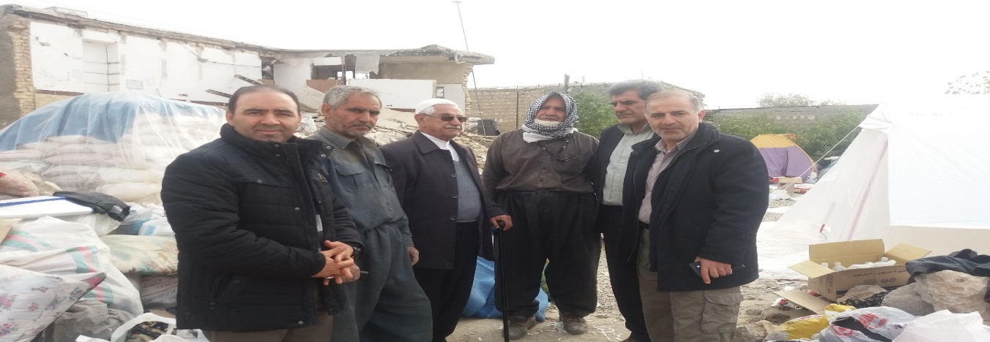
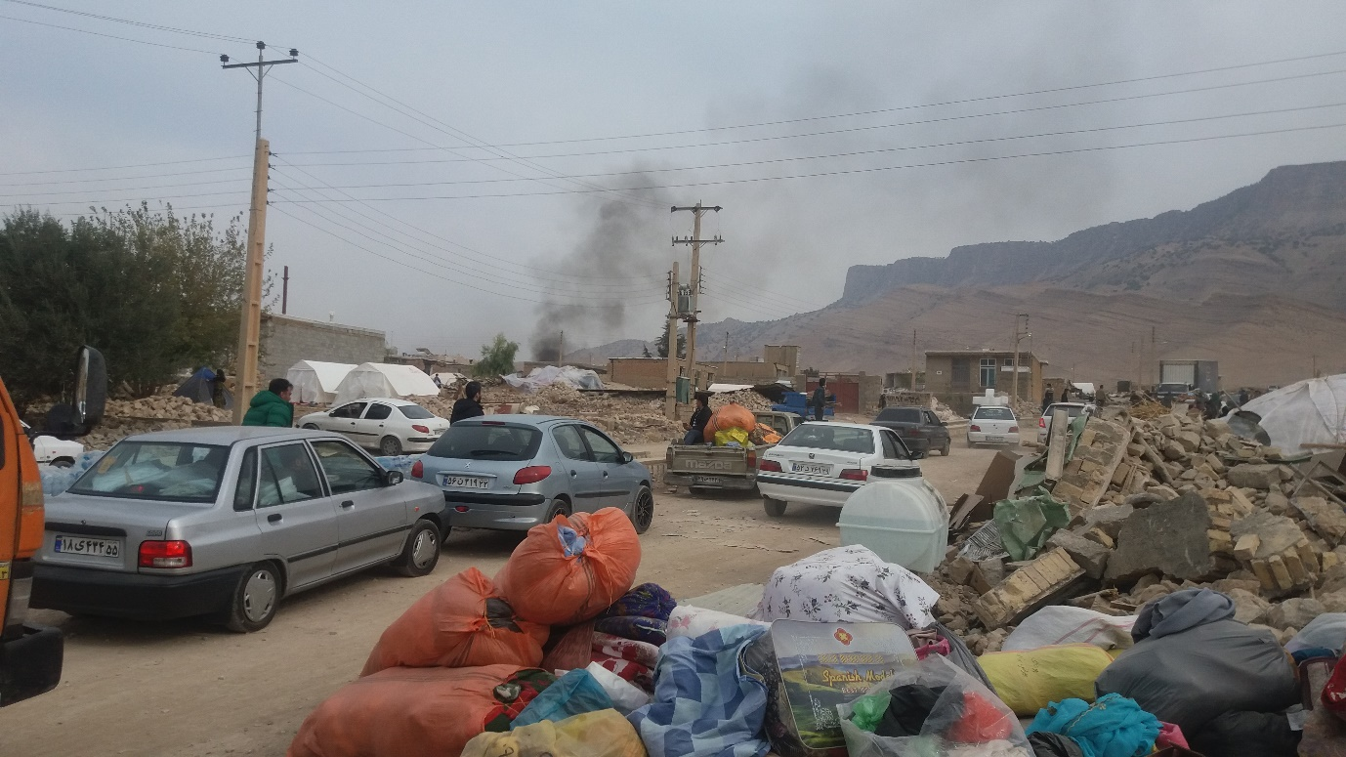

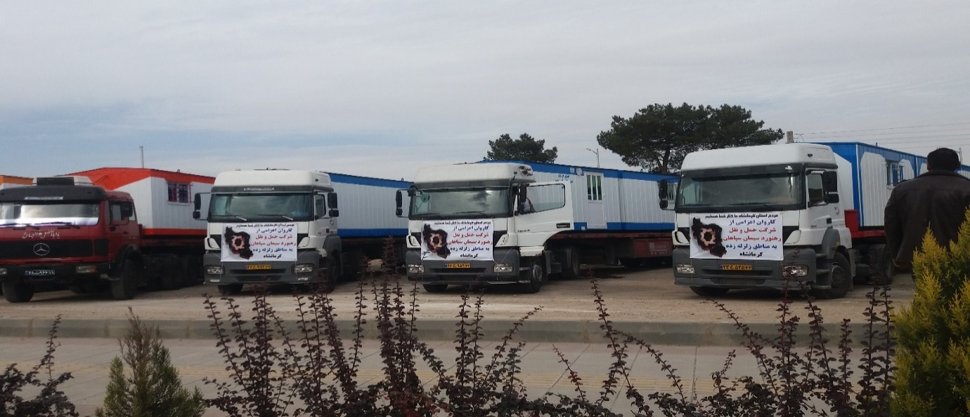

حضور فعال و امداد رسانی در سیل پلدختر سال 1398 به مدت 5 روز
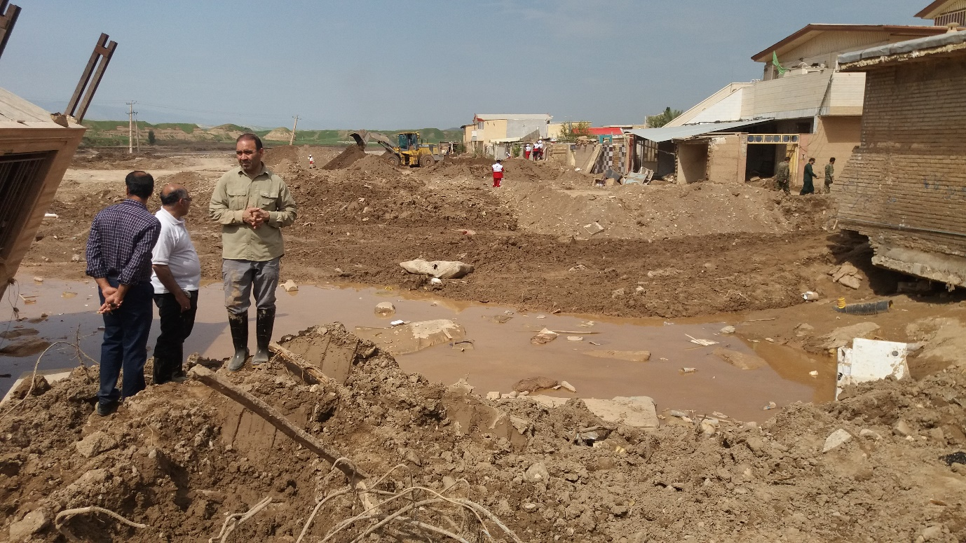

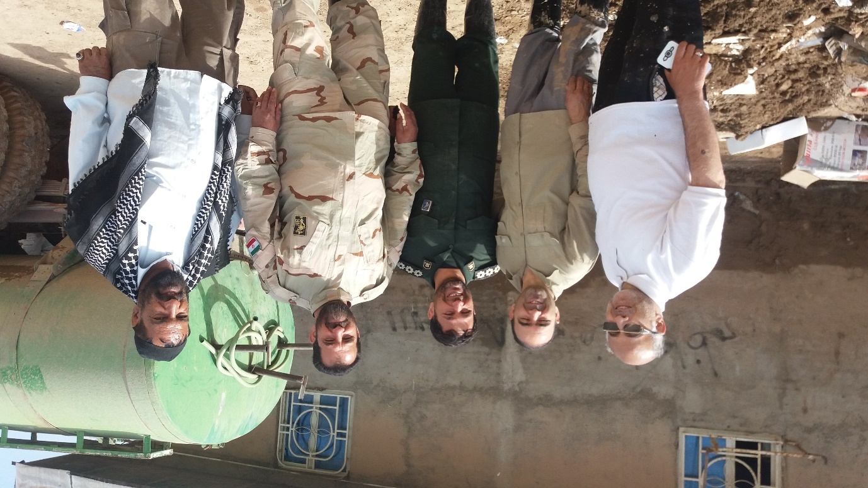
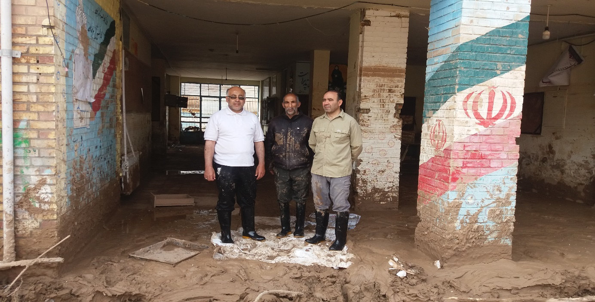

کسب عناوین مختلف پژوهشگری، ورزشی و ....
- کسب عنوان پژوهشگر برترکشور و دریافت تندیس زرین پژوهشگران برتر ایرانی، بابلسر بهمن ماه سال 1396.
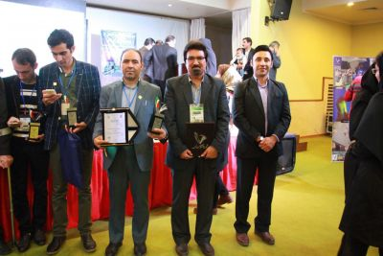
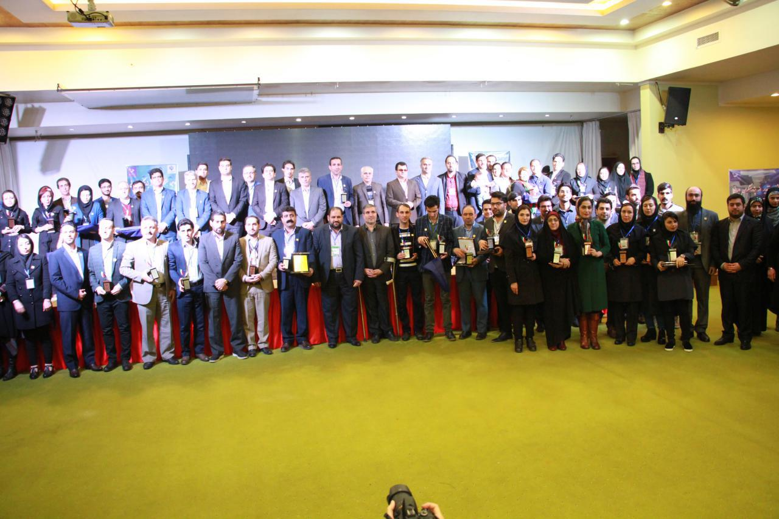

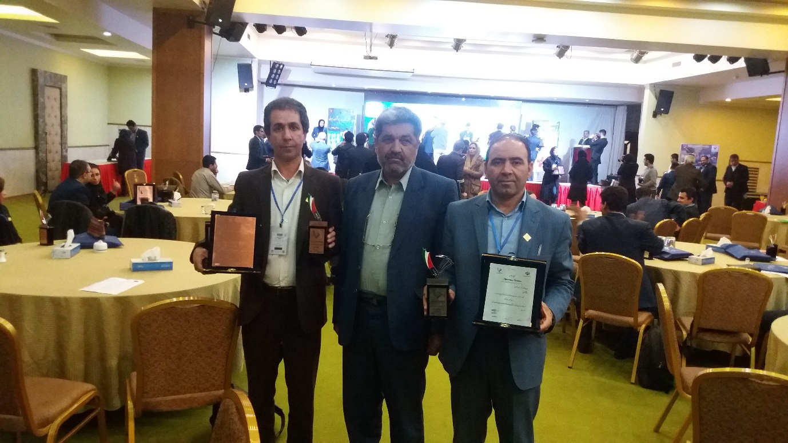
کسب عنوان معلم نمونه استان اصفهان در سی امین دوره بزرگداشت مقام معلم 1393
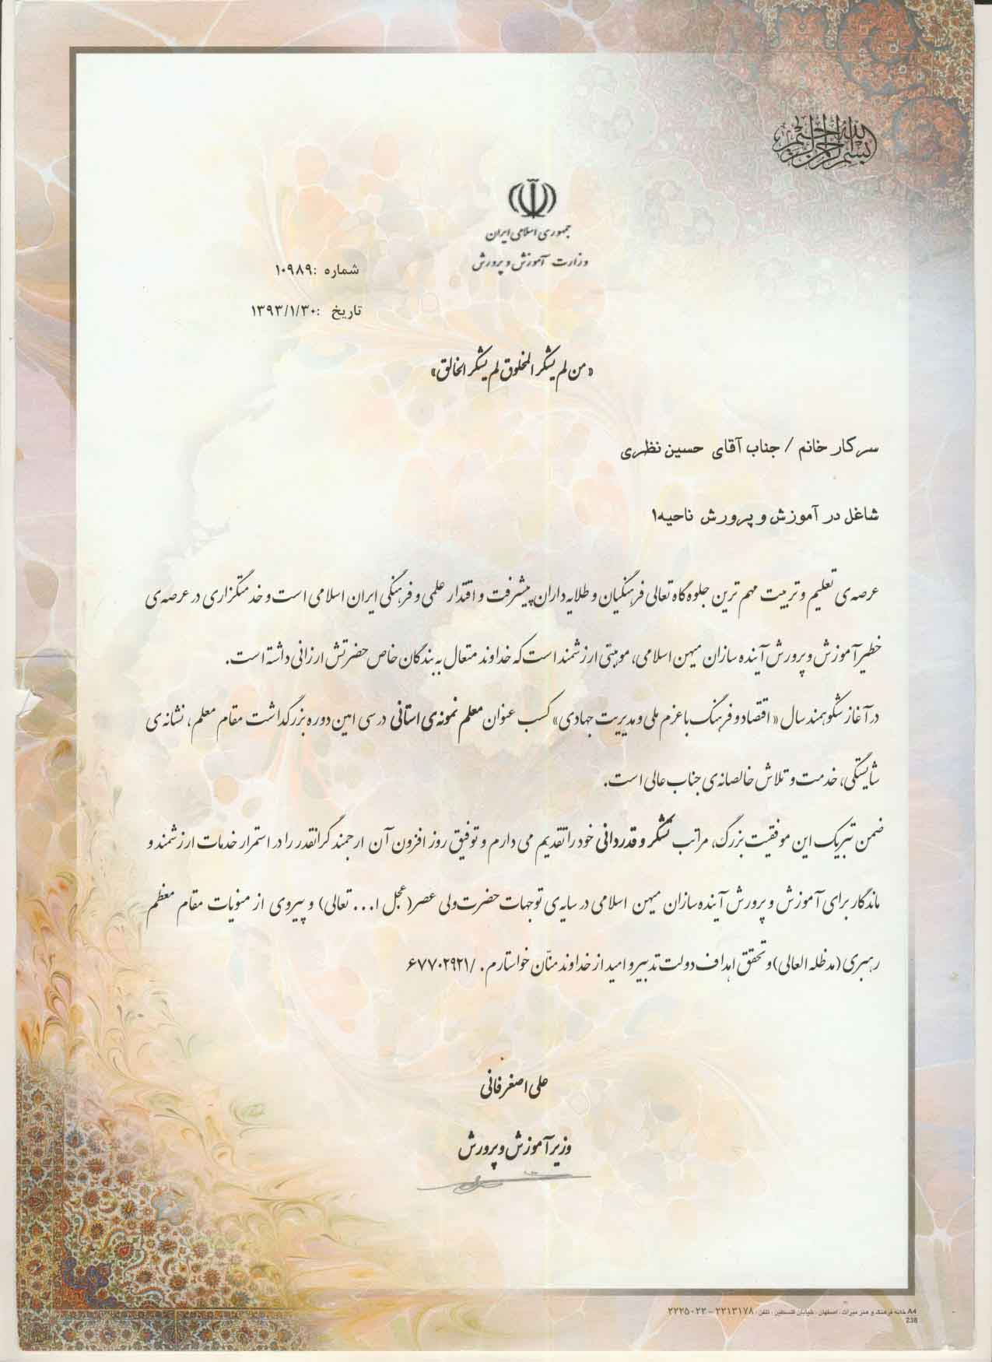

کسب عنوان معلم نمونه ناحیه یک استان اصفهان سال 1393-1392
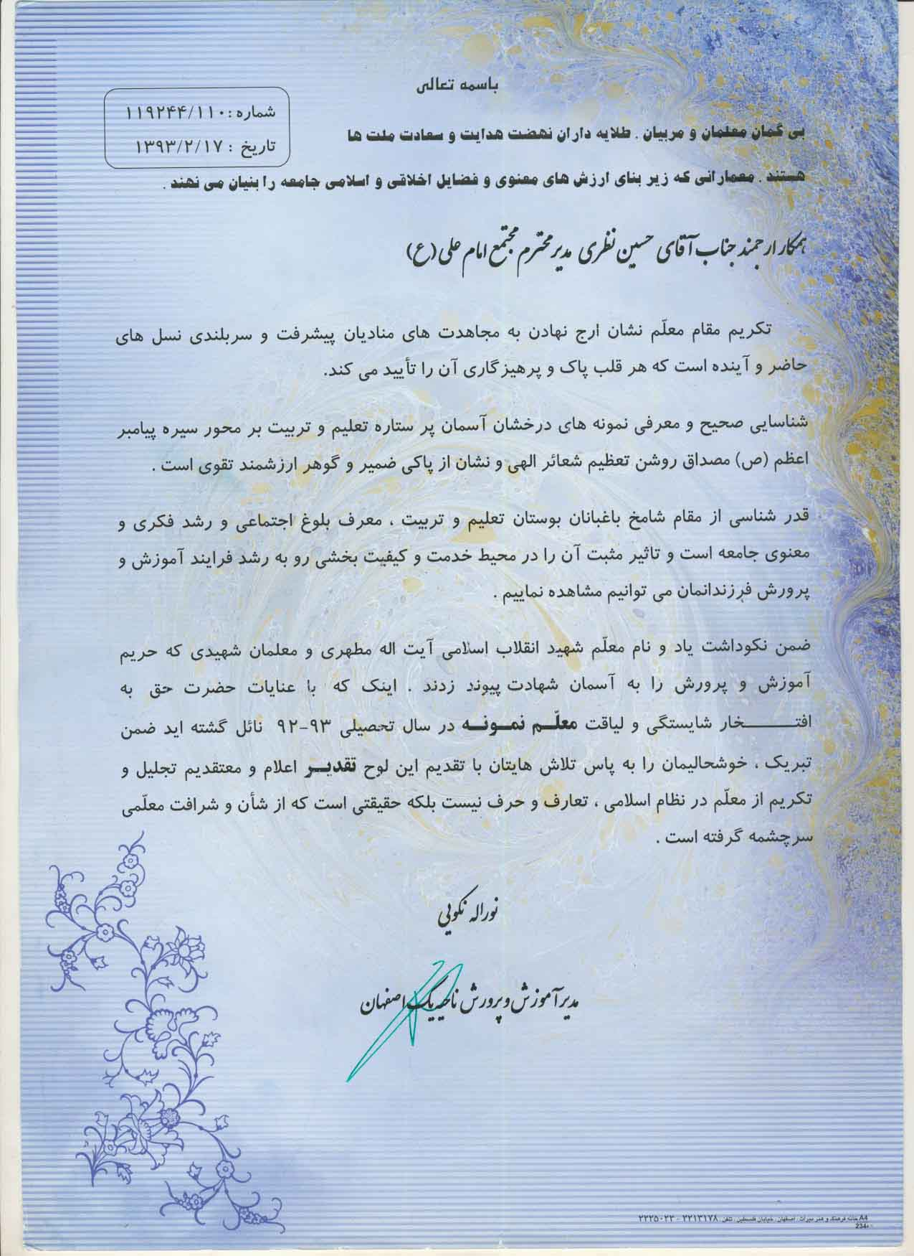

کسب عنوان خانواده موفق وبرتر استان اصفهان ودریافت لوح تقدیر از مدیرکل استان 1393 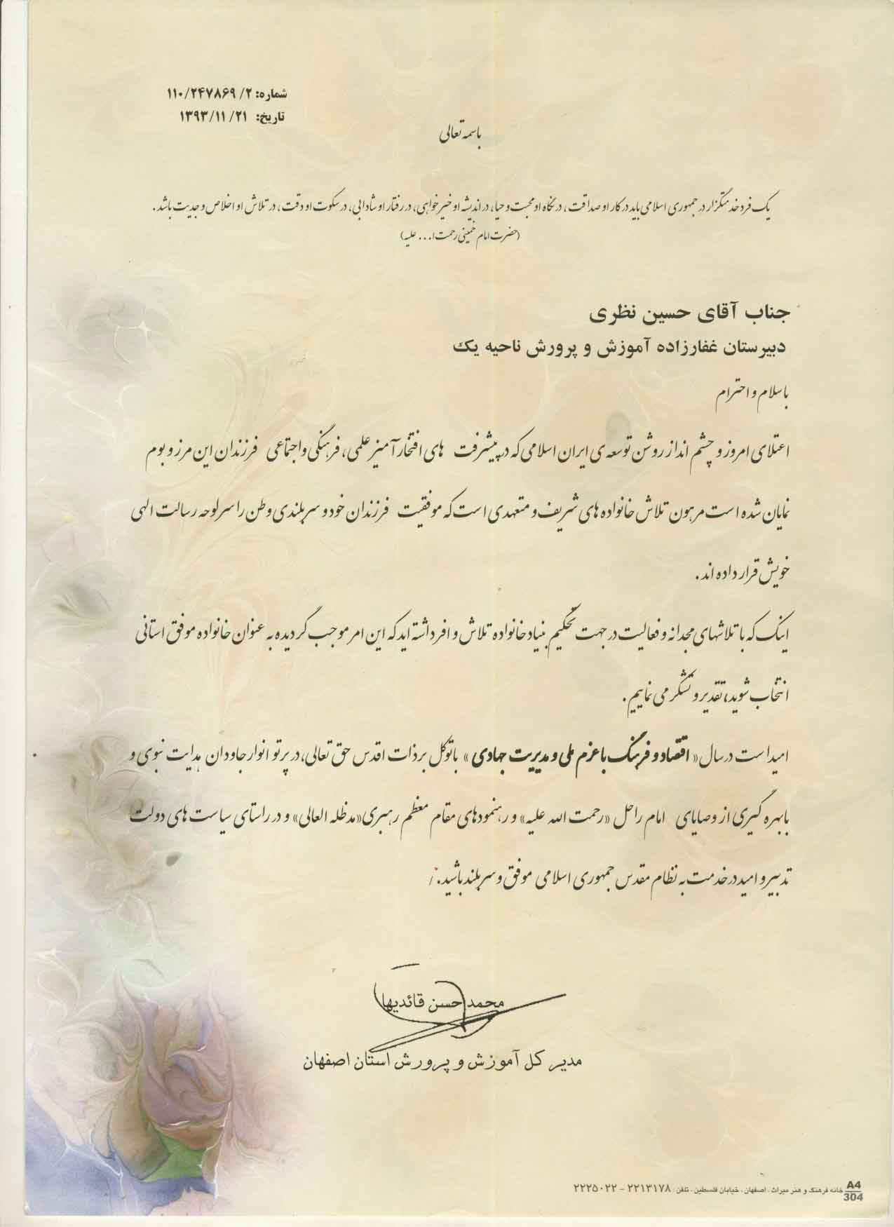

- کسب عنوان اول و برگزیده منتخب همایش ملی مدرسه فردا (چالوس، 1392)
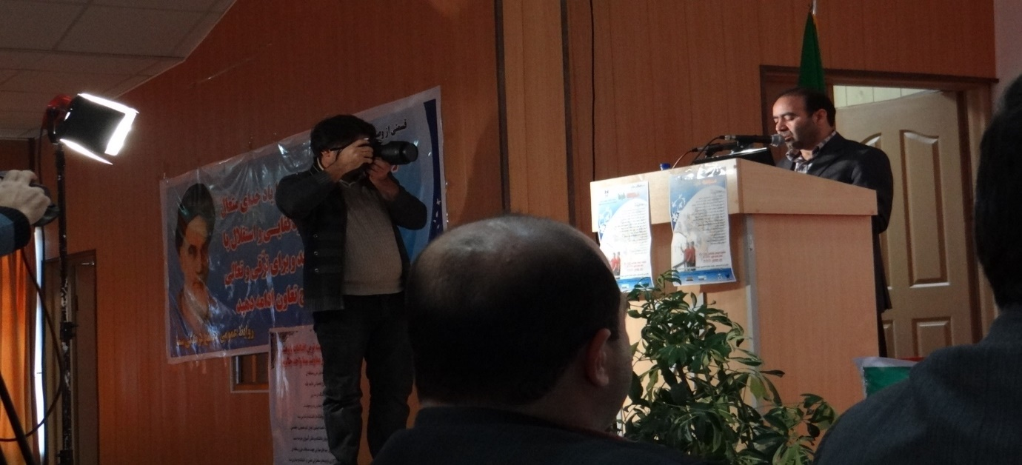
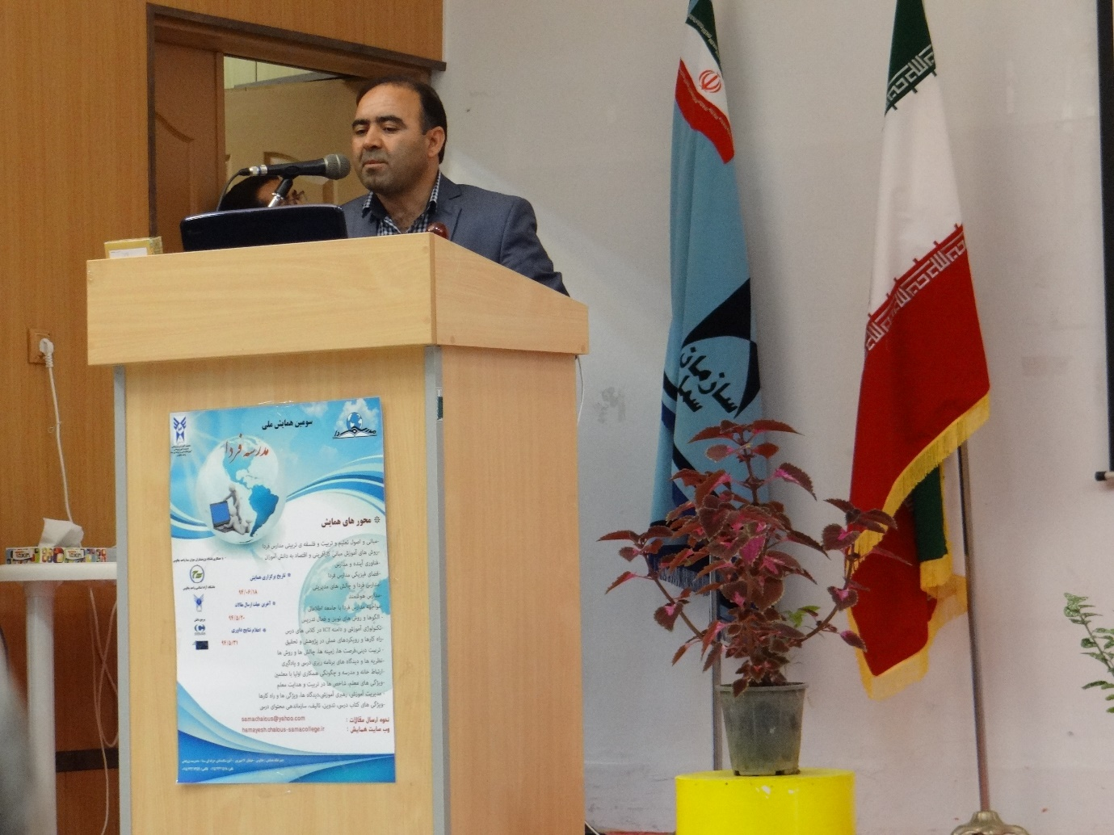
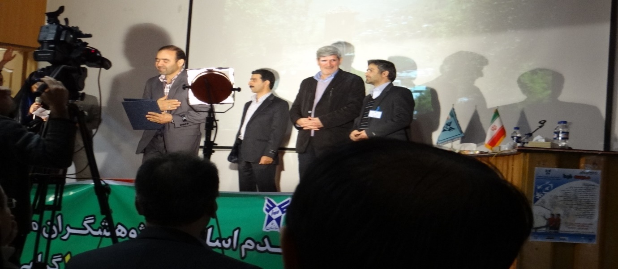

- کسب عنوان منتخب همایش کنگره ملی سبک زندگی و اوقات فراغت جوانان( شیراز معاونت توسعه مدیریت و سرمایه انسانی رئیس جمهور سال1392).
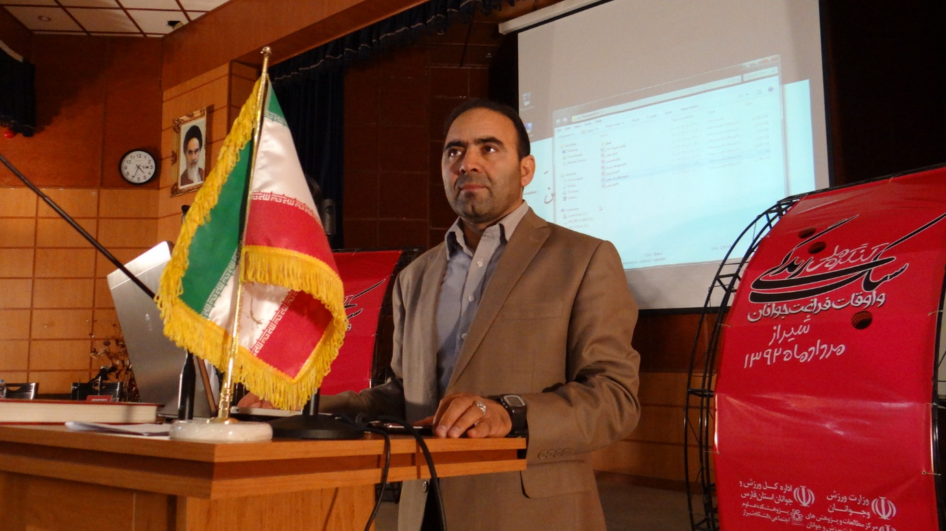

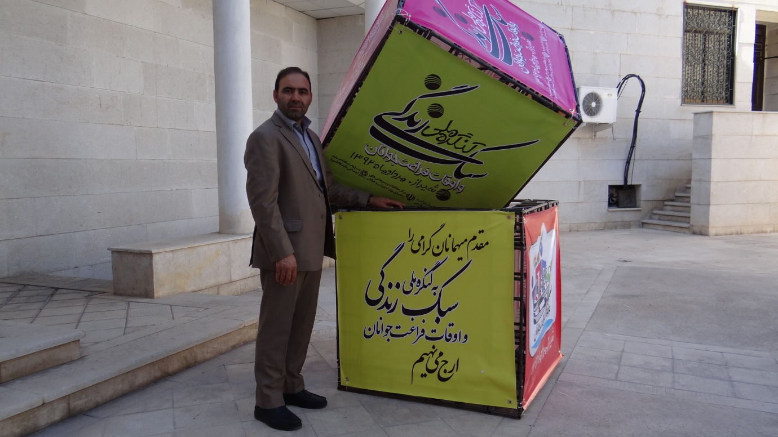
- کسب عنوان اثر منتخب همایش ملی فناوری های نوین در تعلیم و تربیت 9 و 10 ترماه استان اصفهان-1392
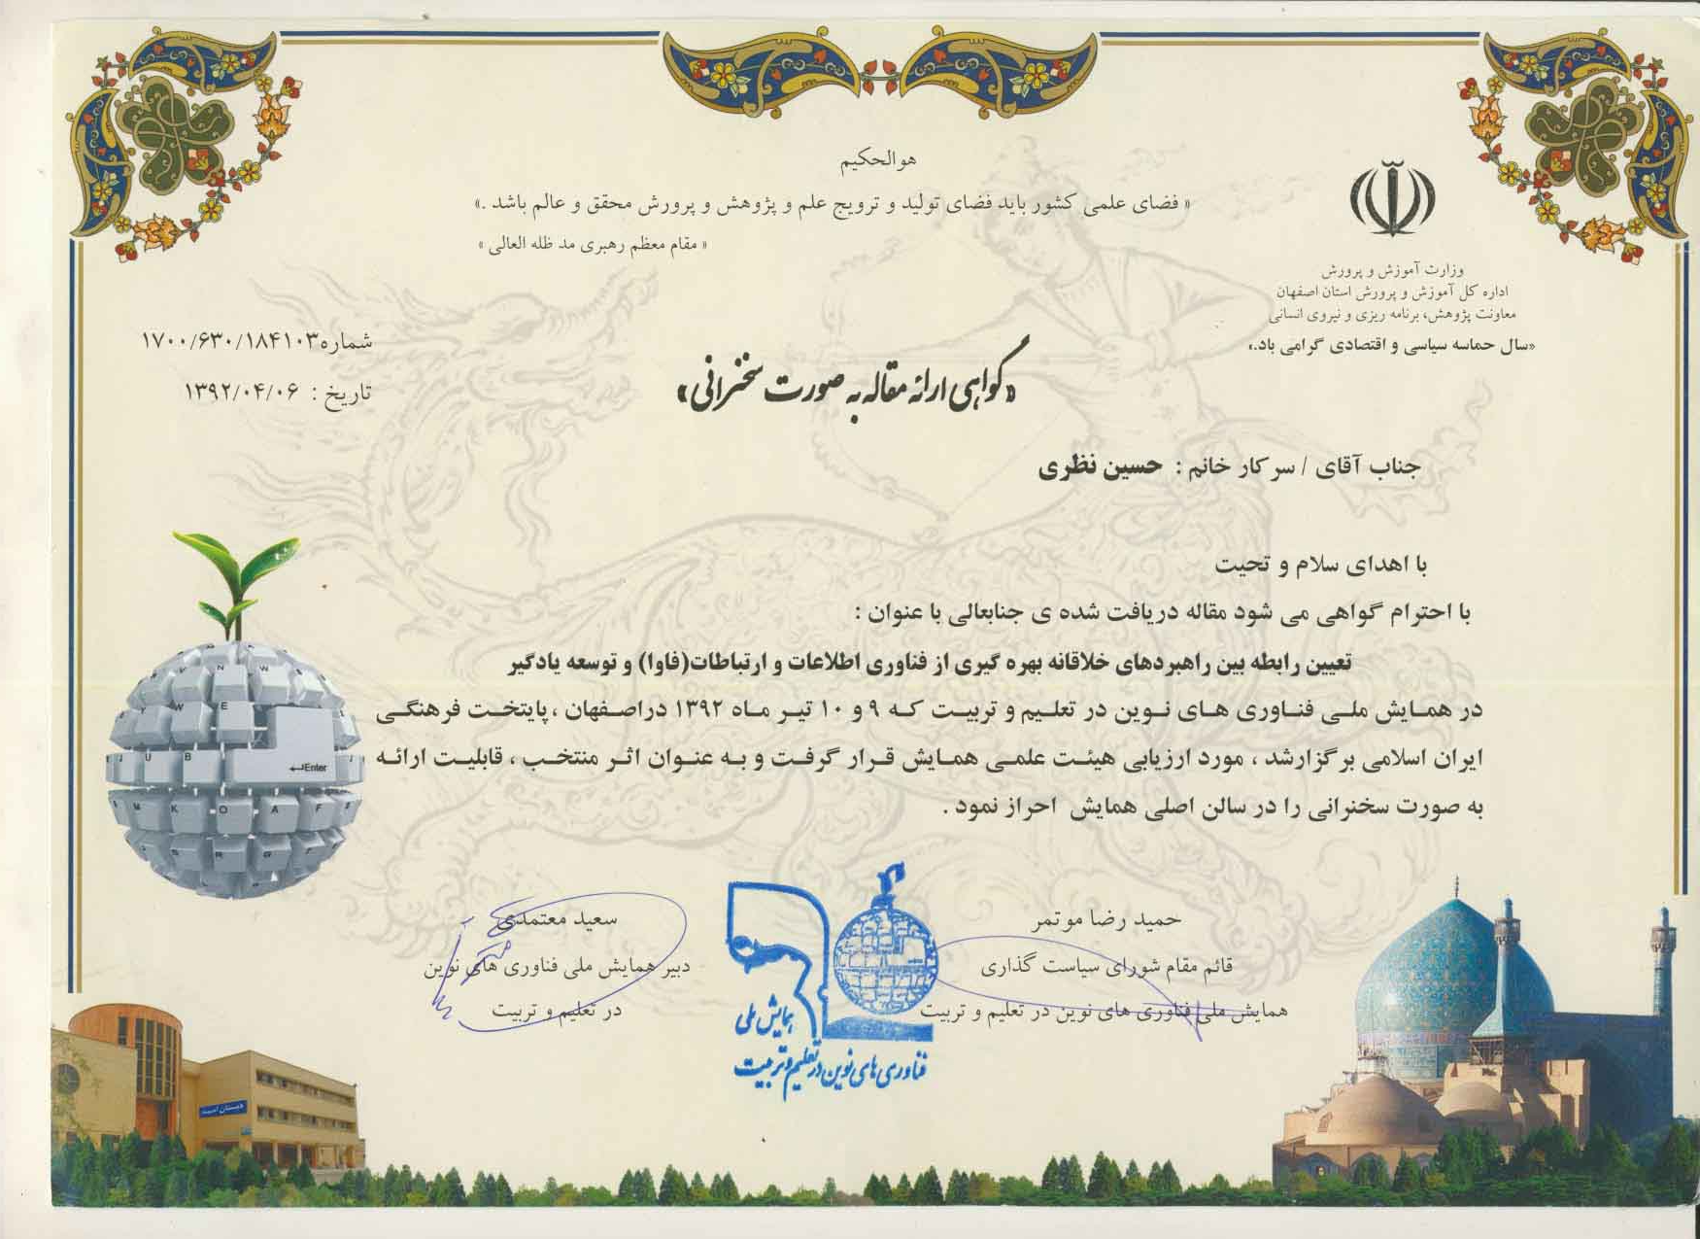

ارائه و چاپ مقاله در دانشگاه UPM مالزی سال 2014.

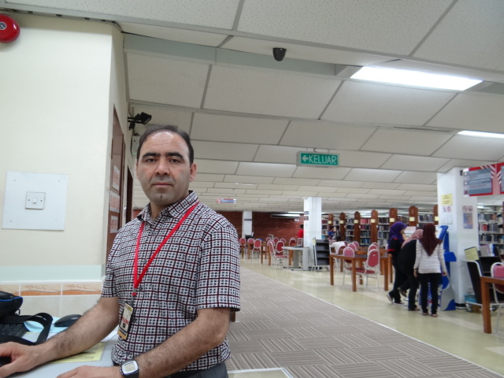

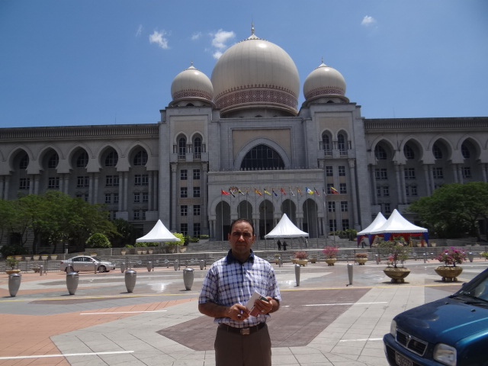
- ارائه و چاپ مقاله در دهمین کنفرانس بین المللی مدیریت در تعلیم و تربیت(شانکهای چین 2012).


- مدیر اجرایی سمپوزیوم تربیت معلم تطبیقی اصفهان سال 1396
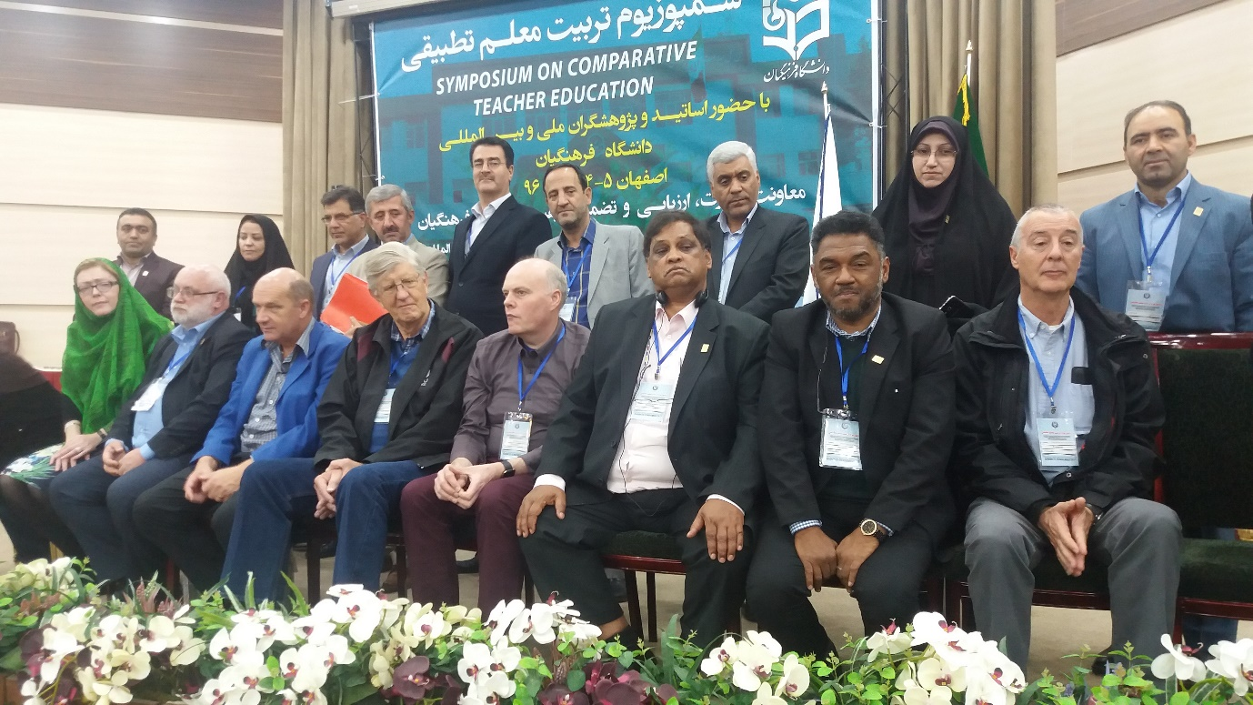

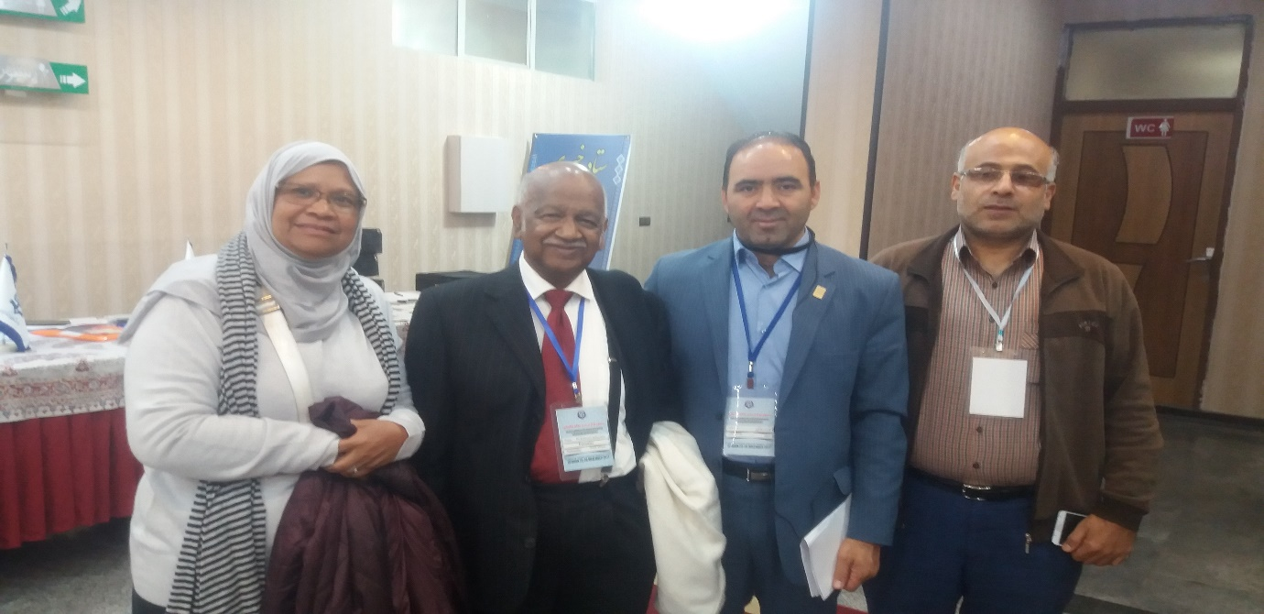

- کسب عنوان نسل فاضل در اولین همایش مشاهیر و فرهیختگان علمی شهرستان فلاورجان، اسفند 1397.

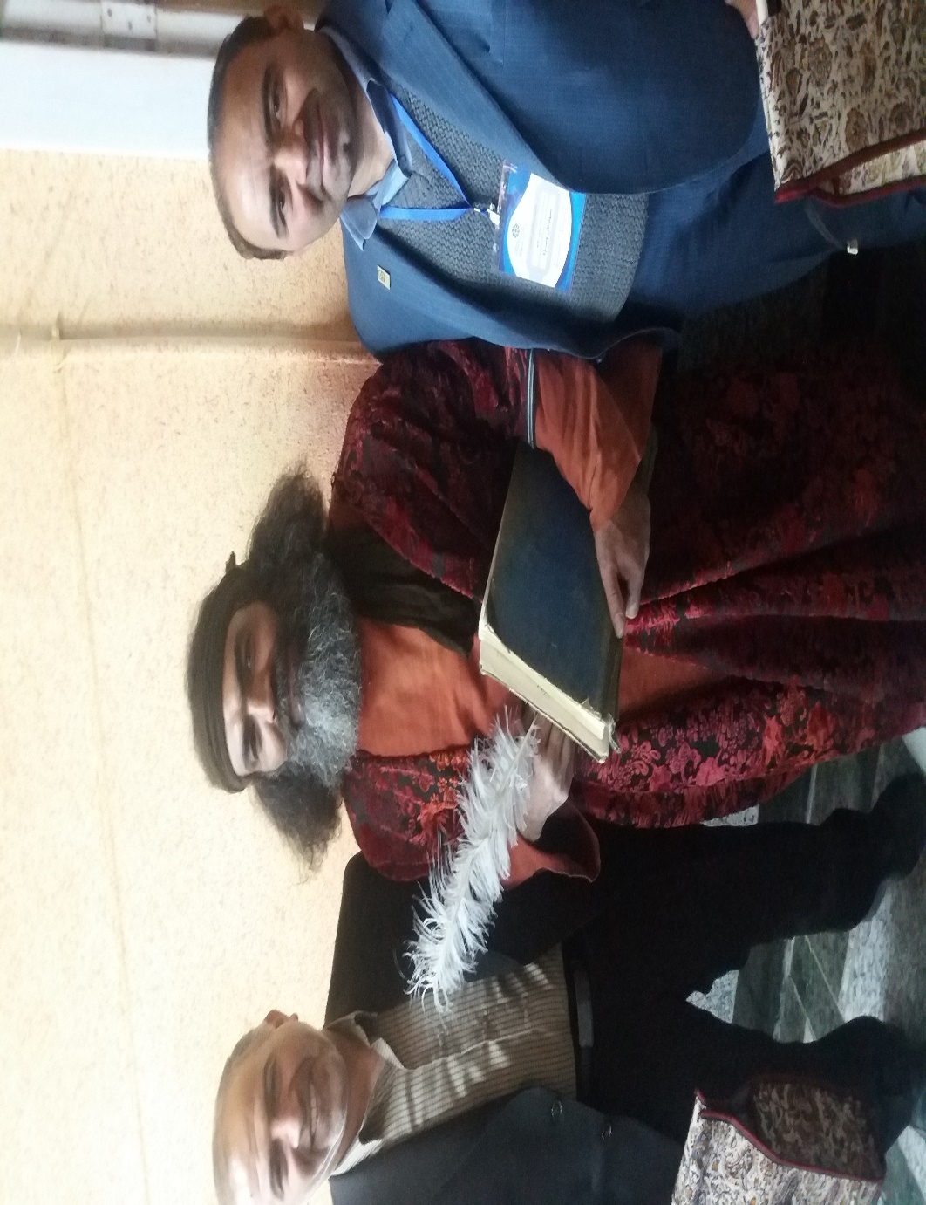

کسب عنوان رتبه برتر انجمن های اولیاء و مربیان استان اصفهان 1393-1392 به عنوان رئیس انجمن
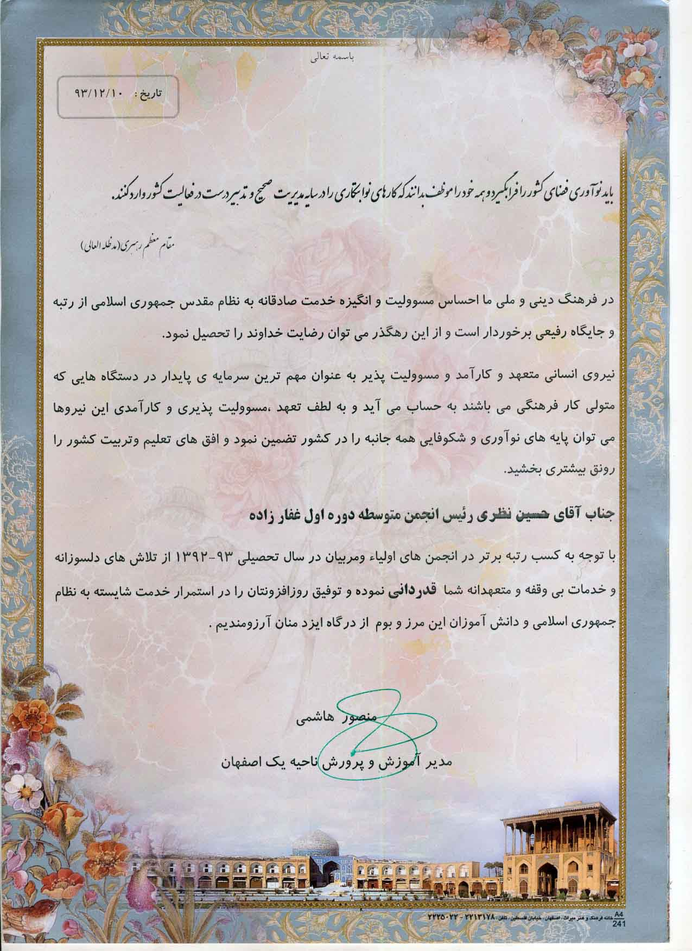

کسب تجربه های بین المللی وعناوین ورزشی و قهرمانی کشوری و استانی و شهرستانی
- شرکت در المپیک 2016 ریو دوژانیرو برزیل
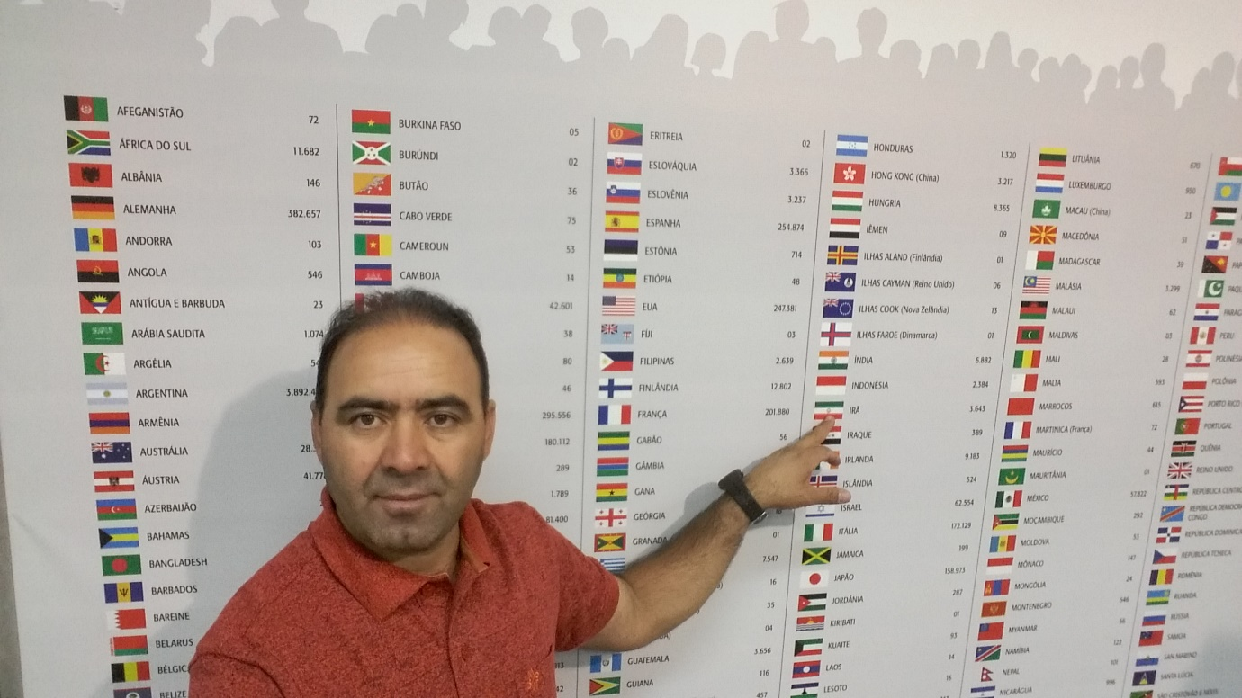
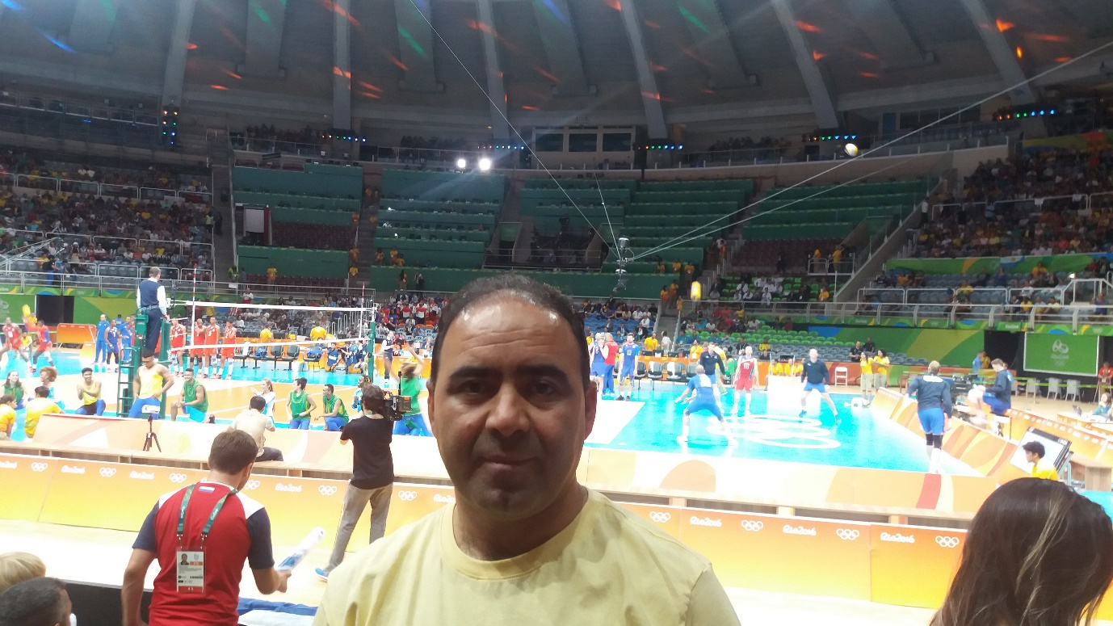

بازیکن؛ سرپرست یا مدیر تیم های مختلف ورزشی ؛ علمی تخصصی معلمان سراسر کشور ؛ دانشجویان؛ دانش آموزان در سالیان متمادی و کسب عناوین زیادی در مسابقات کشوری و استانی
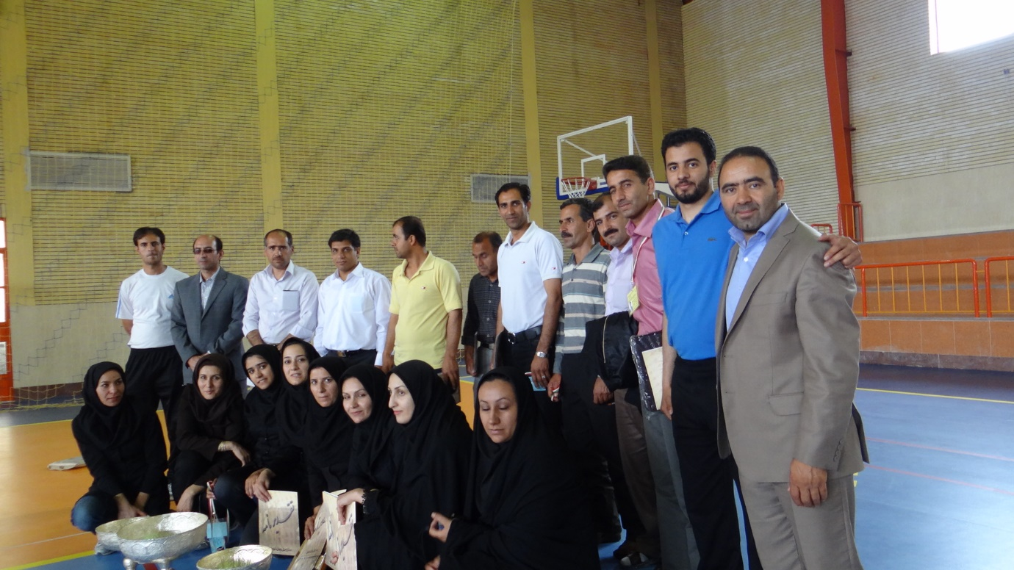

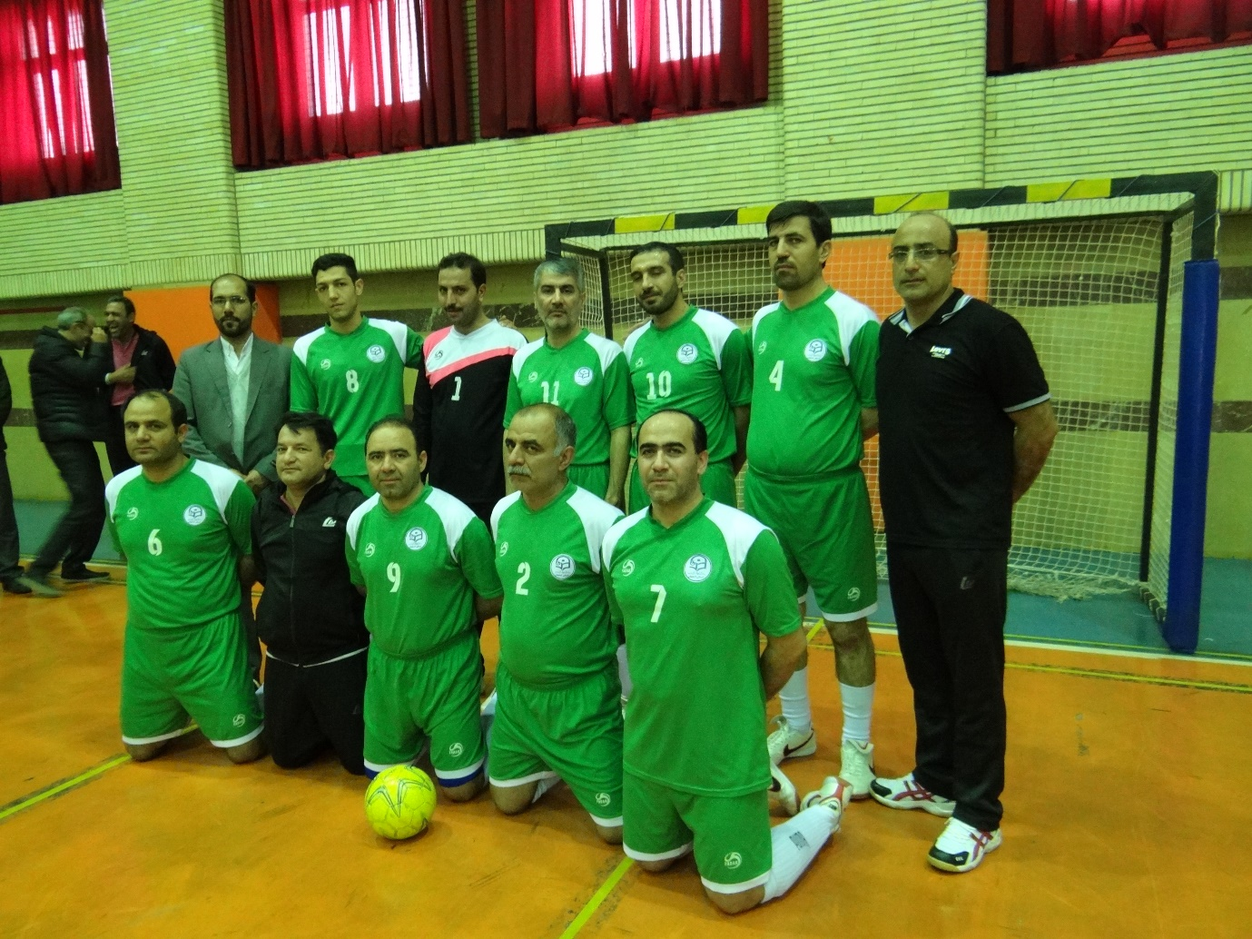
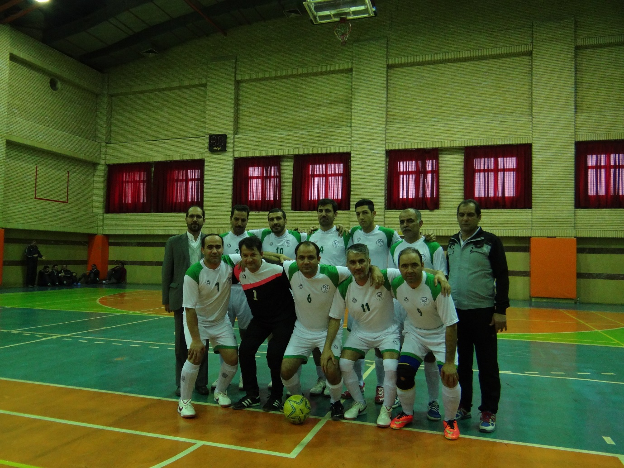

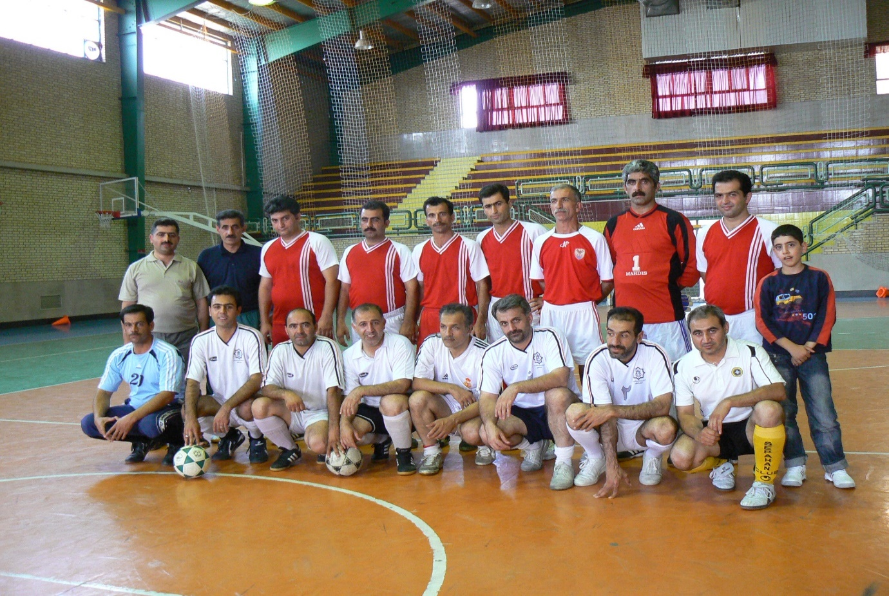

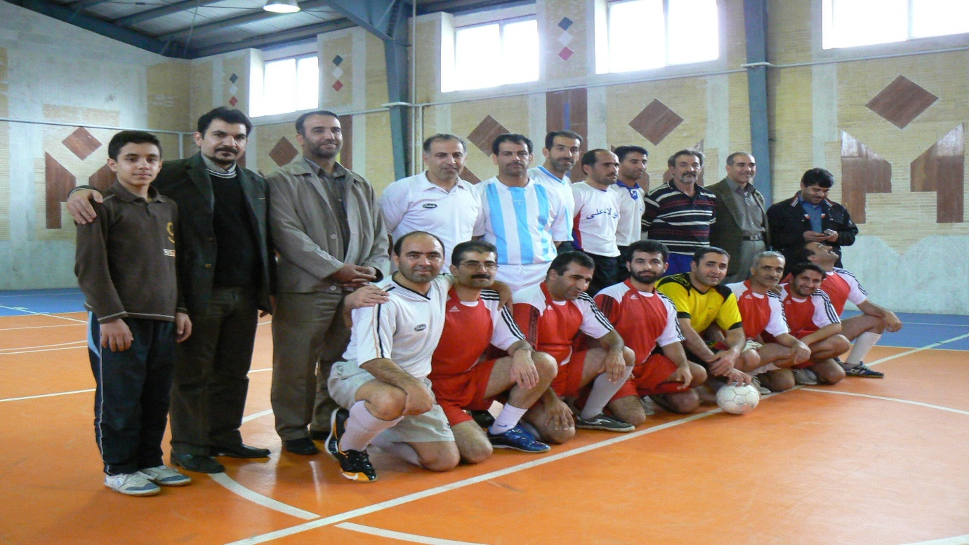
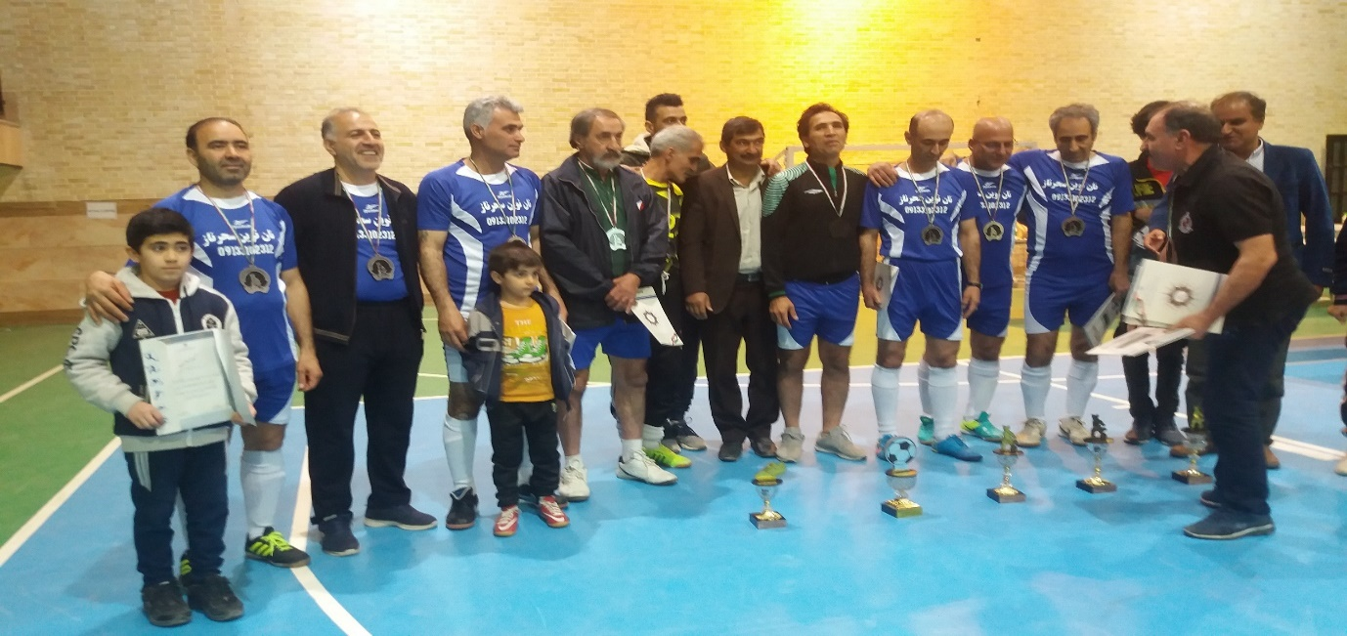

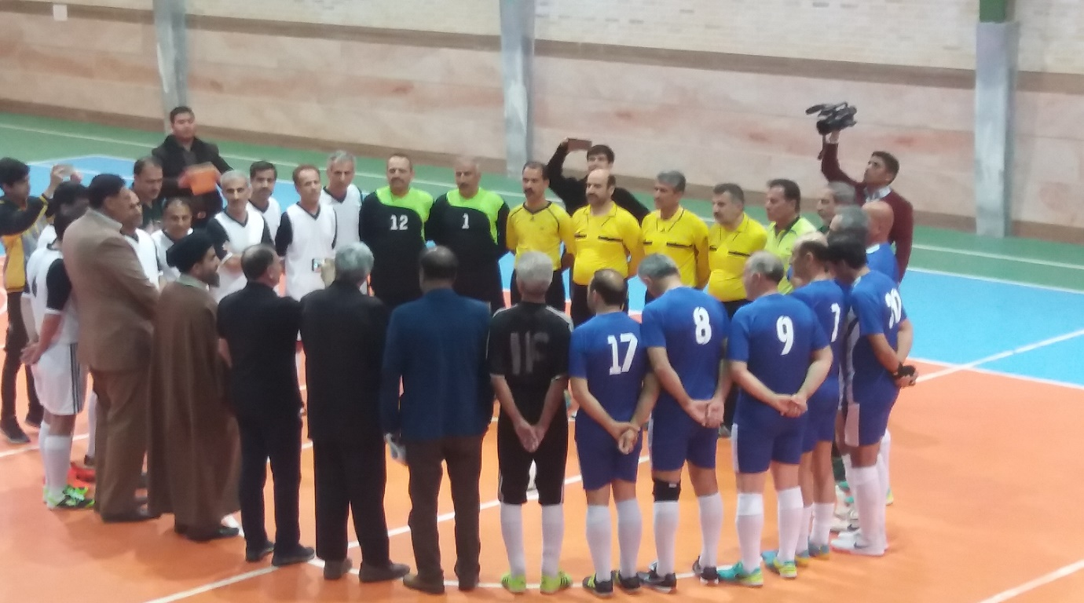

چند نمونه تقدیر نامه درمورد تربیت بدنی و فعالیت های ورزشی به عنوان بازیکن؛ مربی؛ سرپرست تیم ها و...
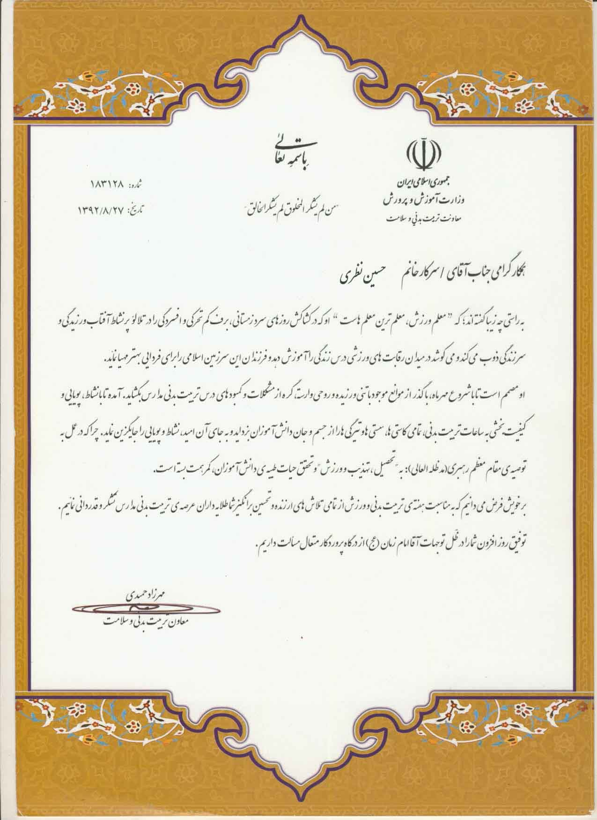
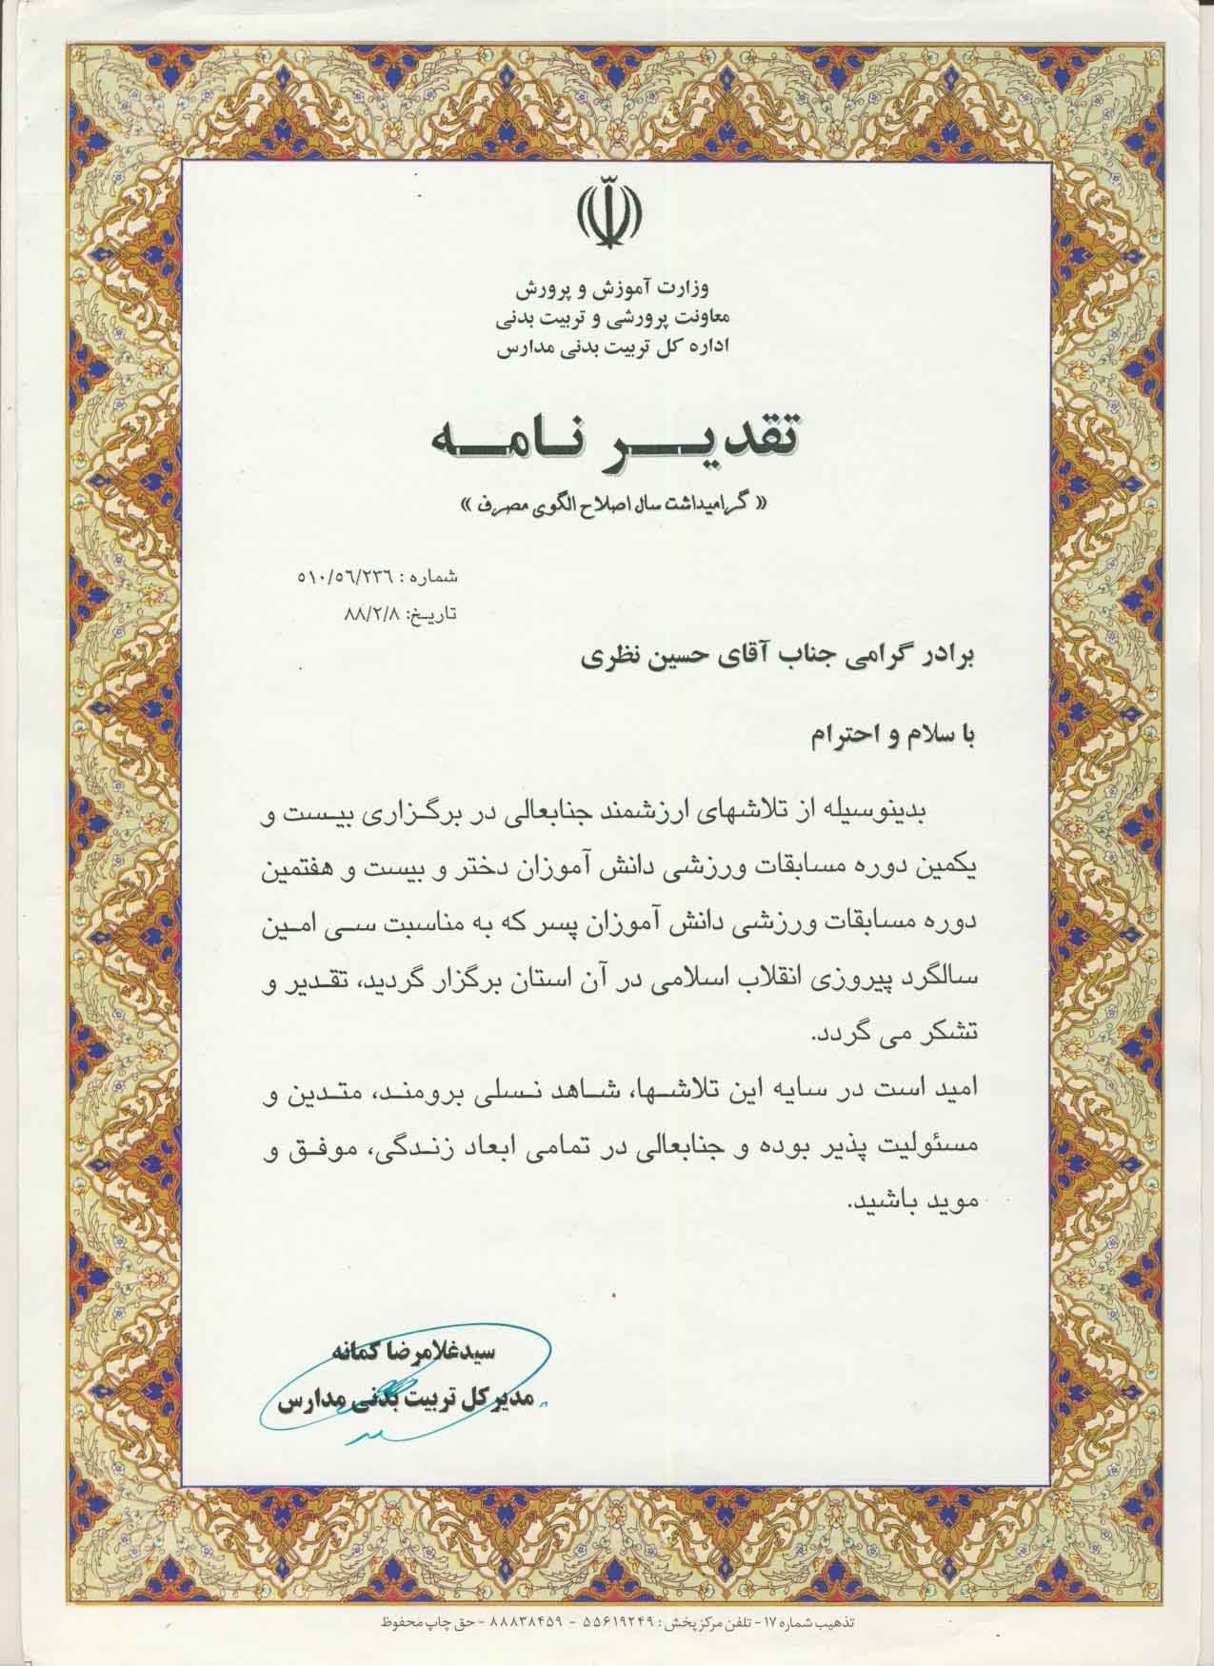

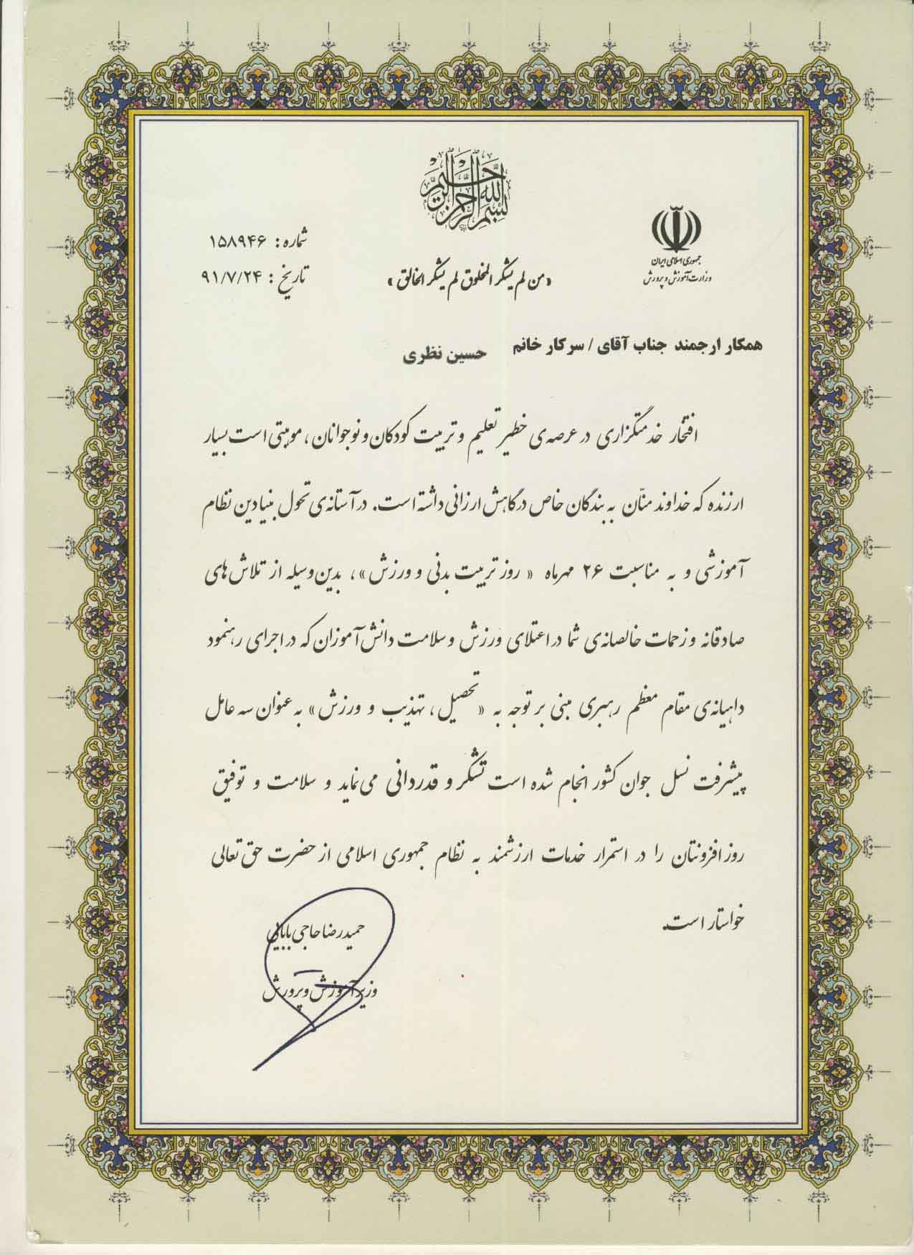
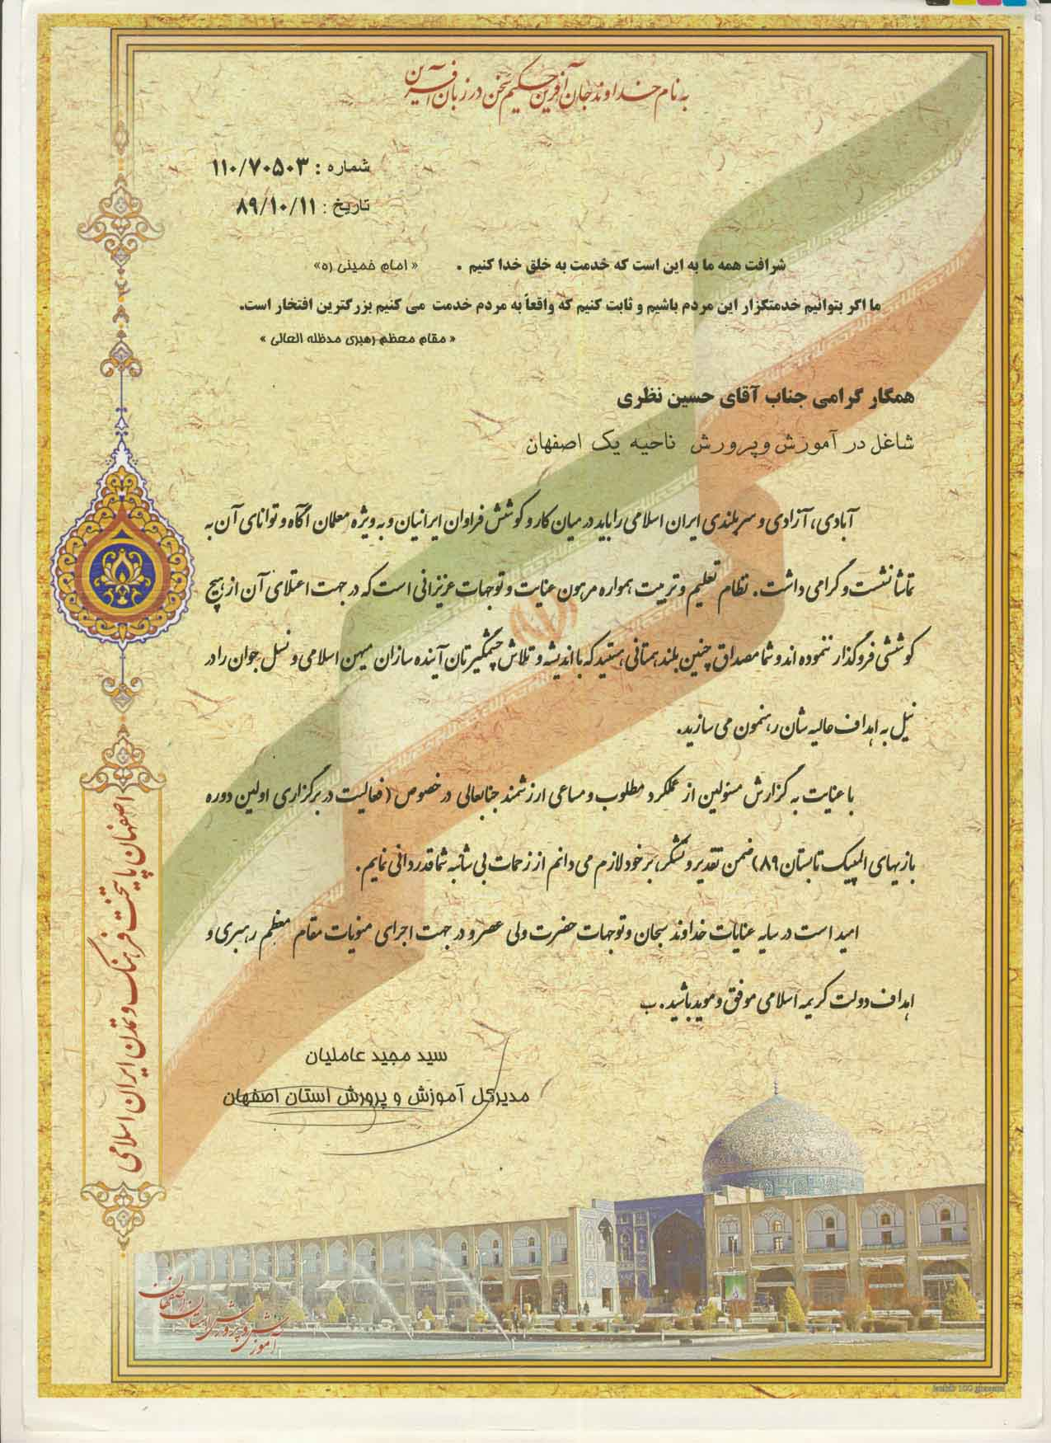

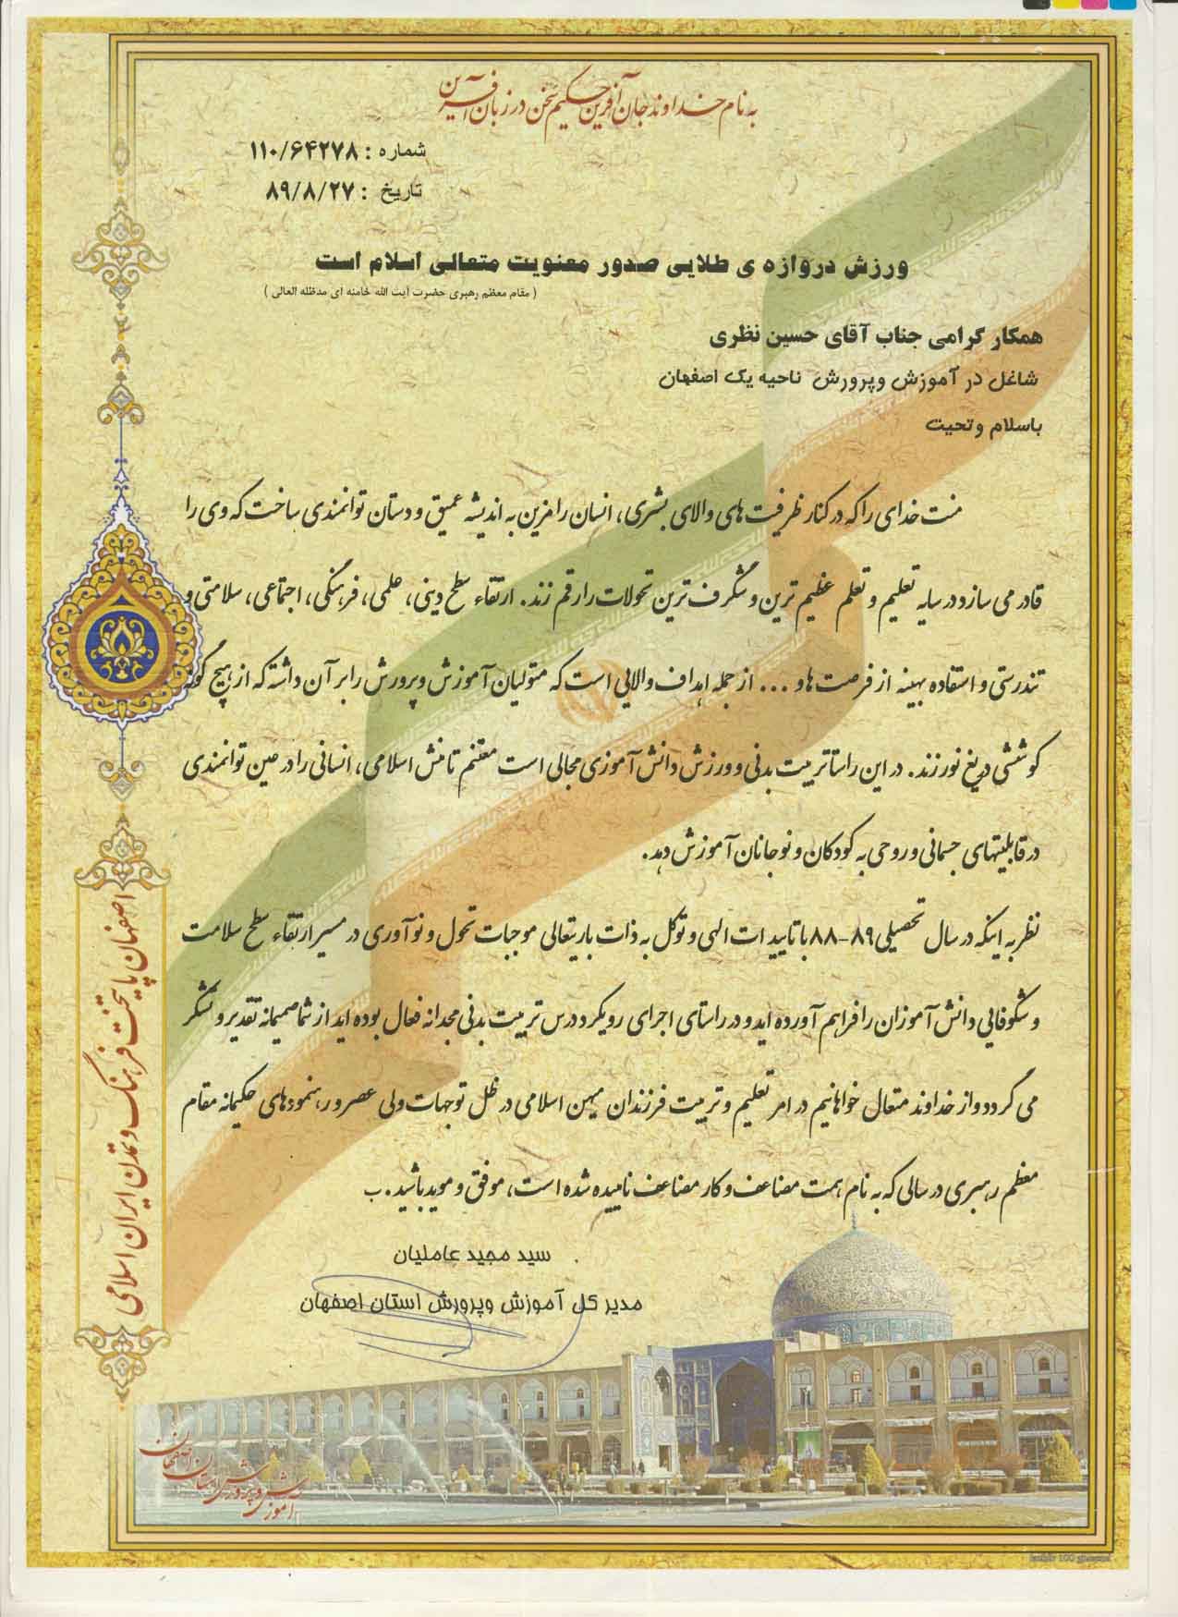

صعود ها به عنوان سرپرست یا مدیر و یا همراه به قله های بلند
صعود به غار حراء مکه سال 1392
ص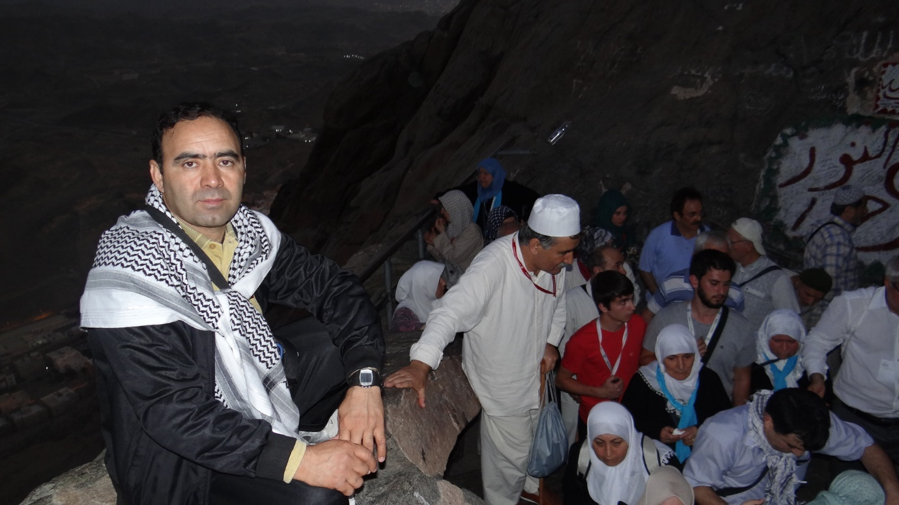
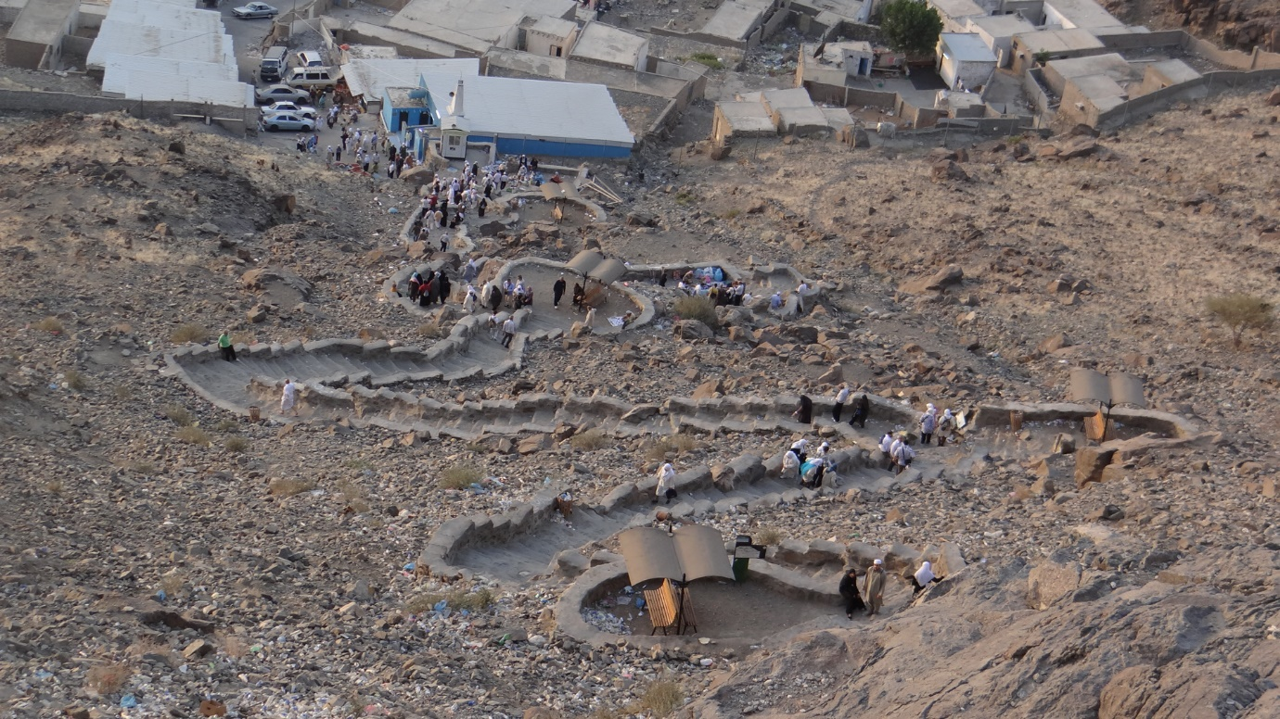

صعود به قله کرس استان اصفهان ارتفاع 3895 متر چندین مورد و در قالب تیم های مختلف

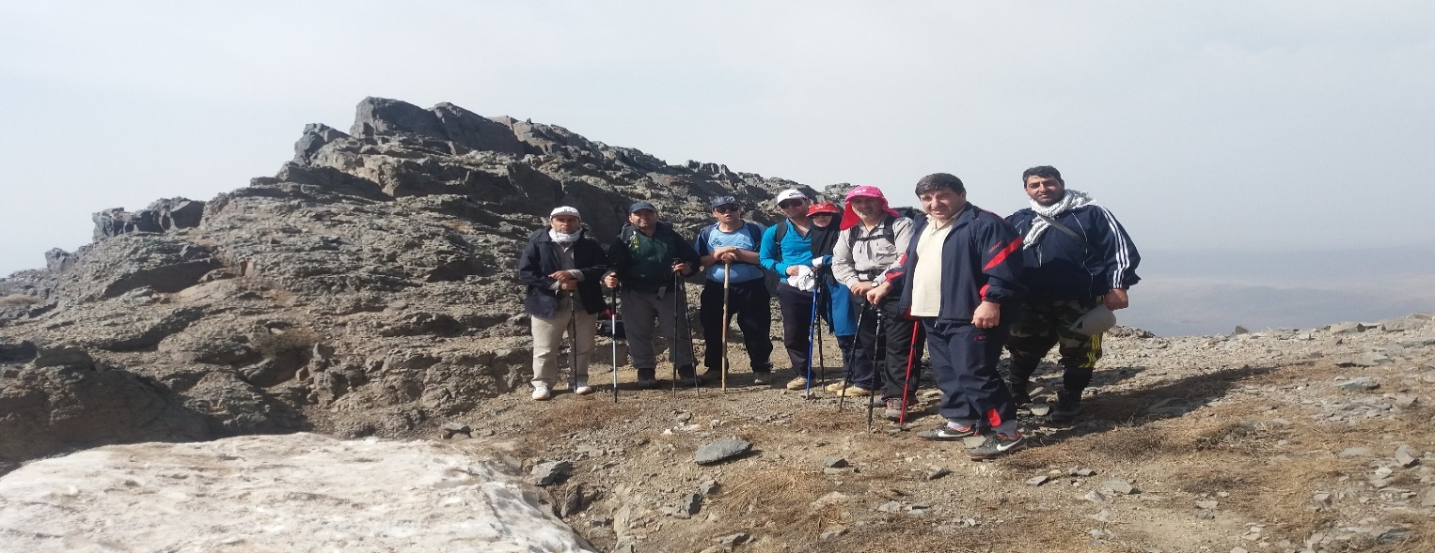
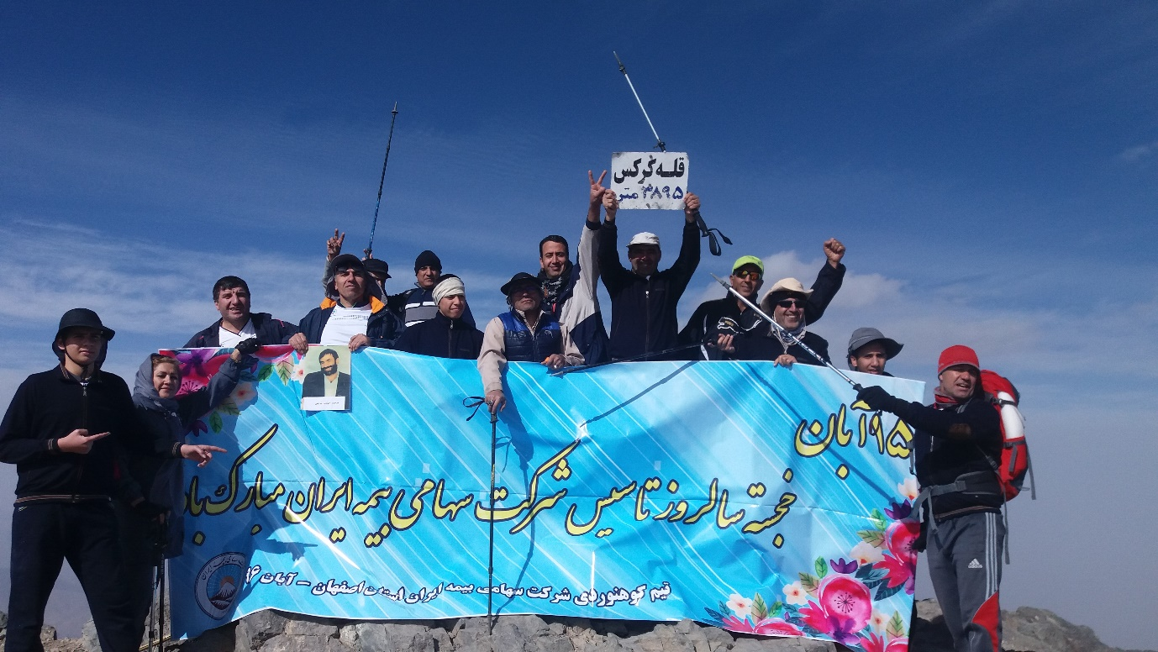

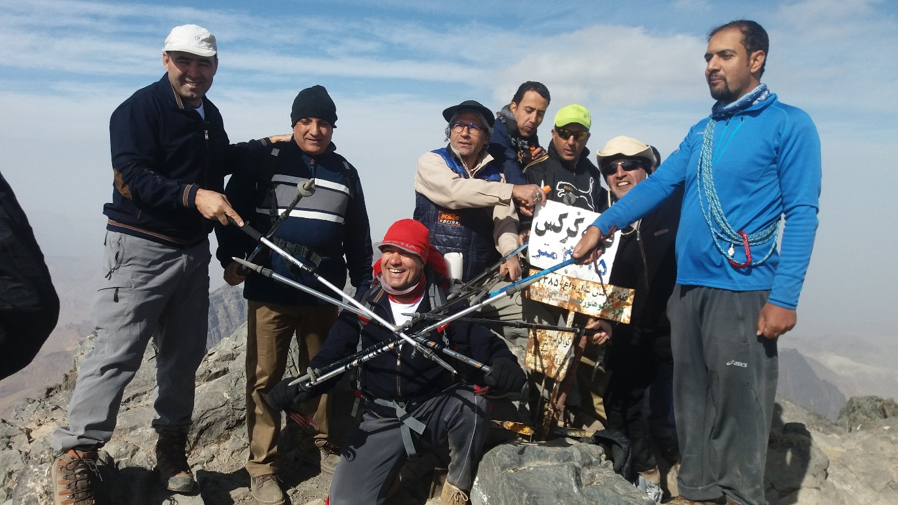

صعود به قله کلار و دریاچه چرو استان چهارمحال بختیاری ارتفاع 3612 متر چندین مرتبه
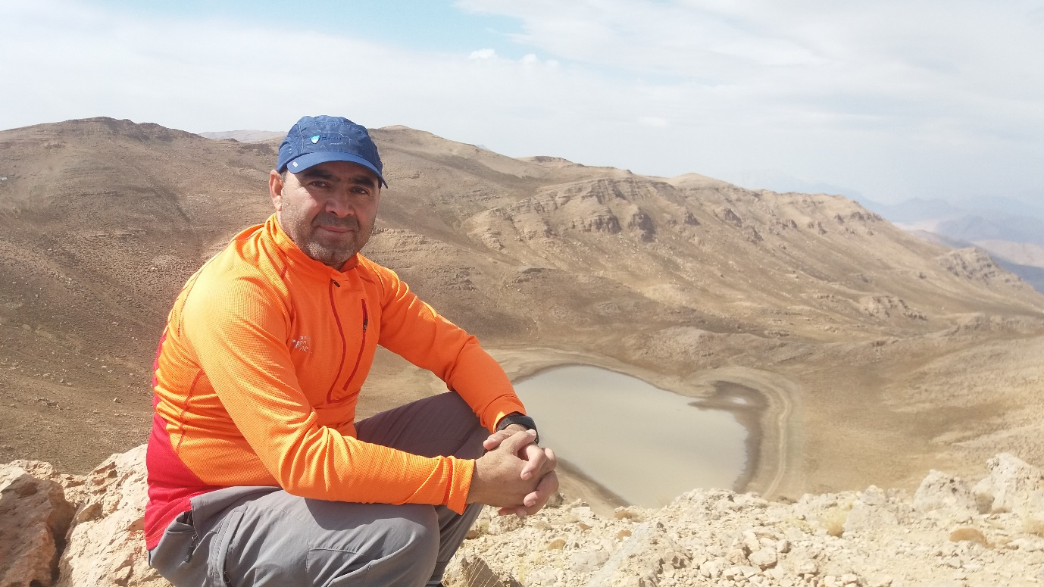
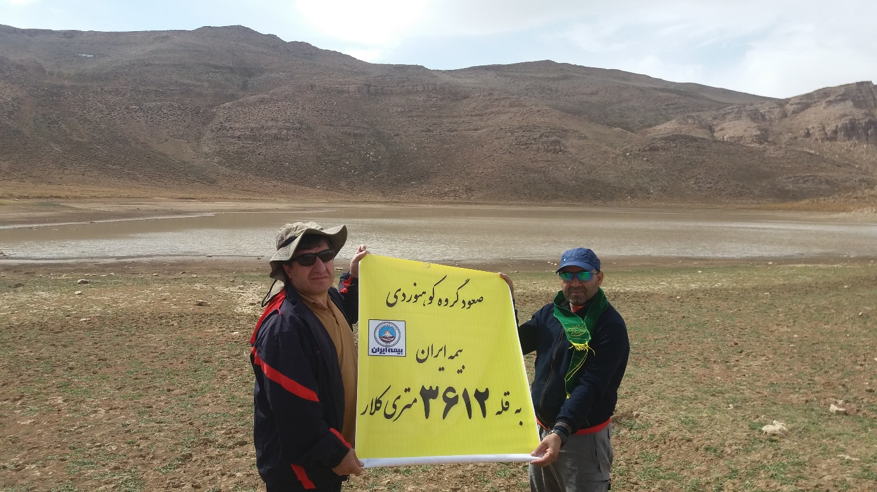

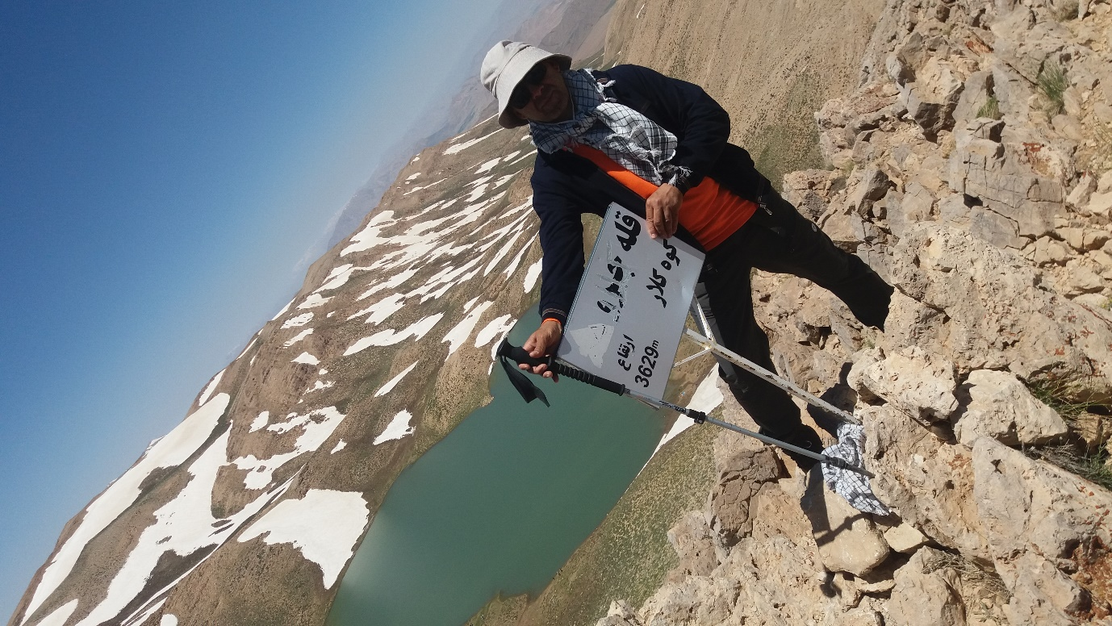
صعود به قله اشترانکوه(آلپ ایران) استان لرستان ارتفاع 4150متر چندین مرتبه
صعود به رشته کوه زرد دنا (رشته کوه بزرگ دنا) و مدیریت و سرپرستی همکاران فرهنگی اداره کل آموزش و پرورش استان اصفهان
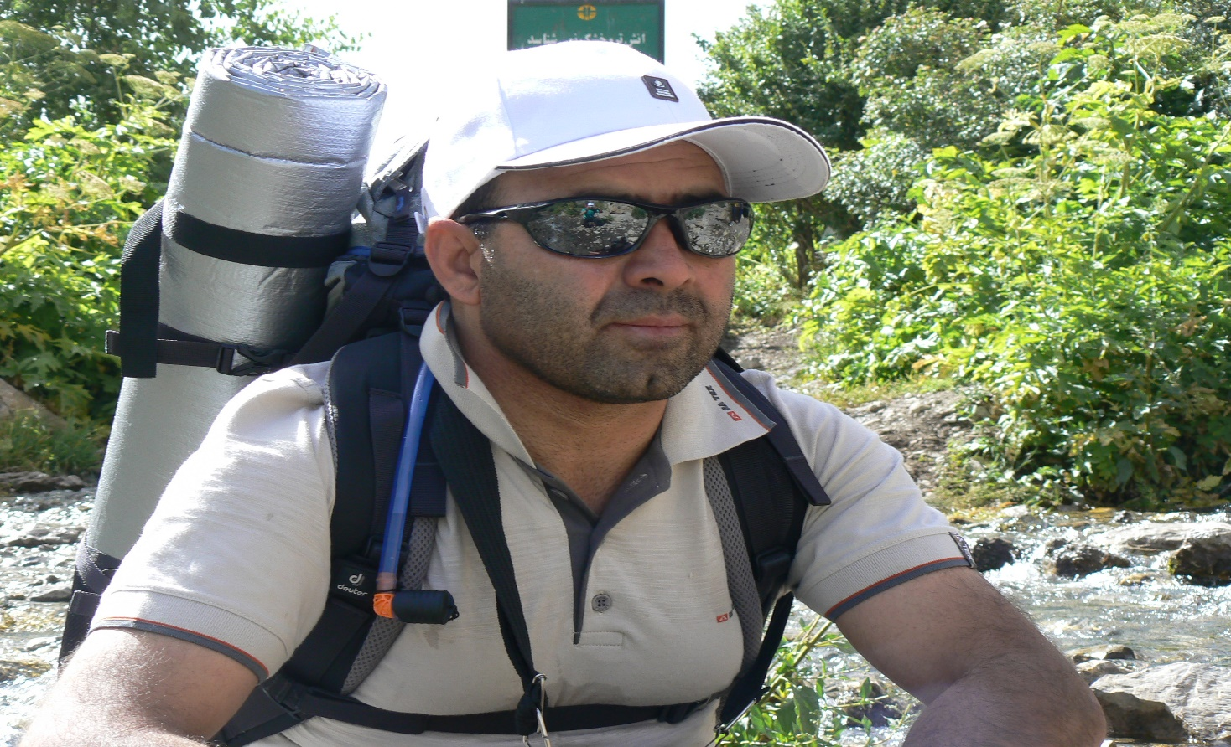
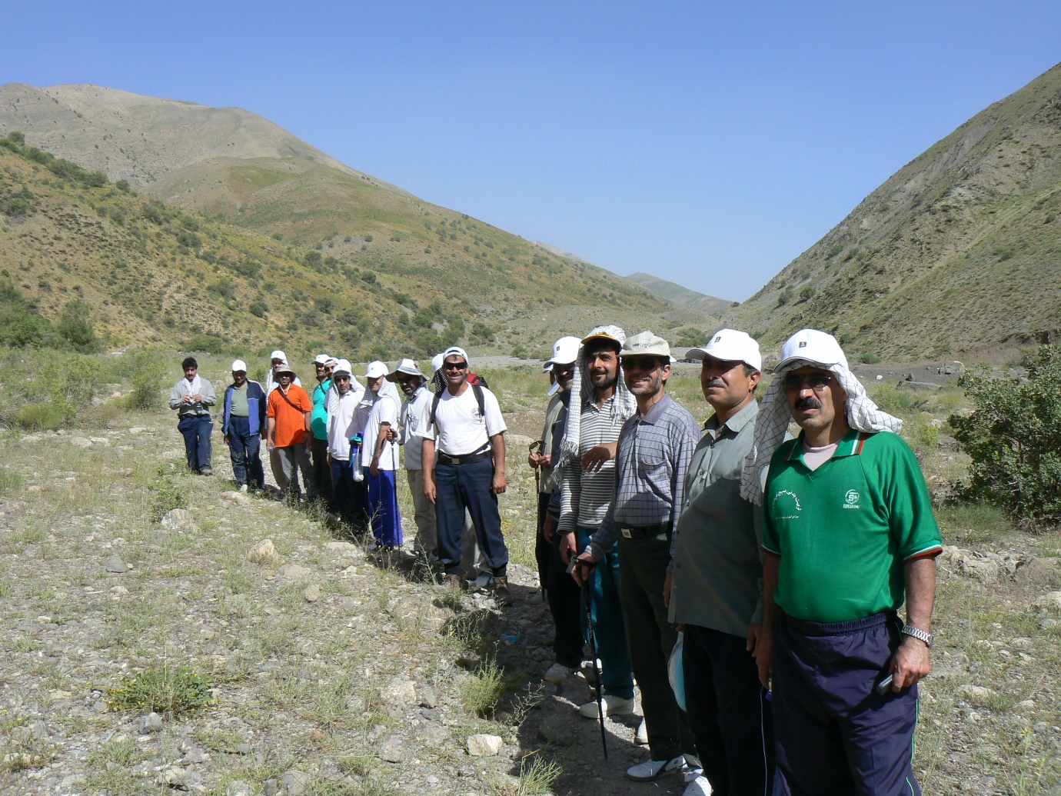

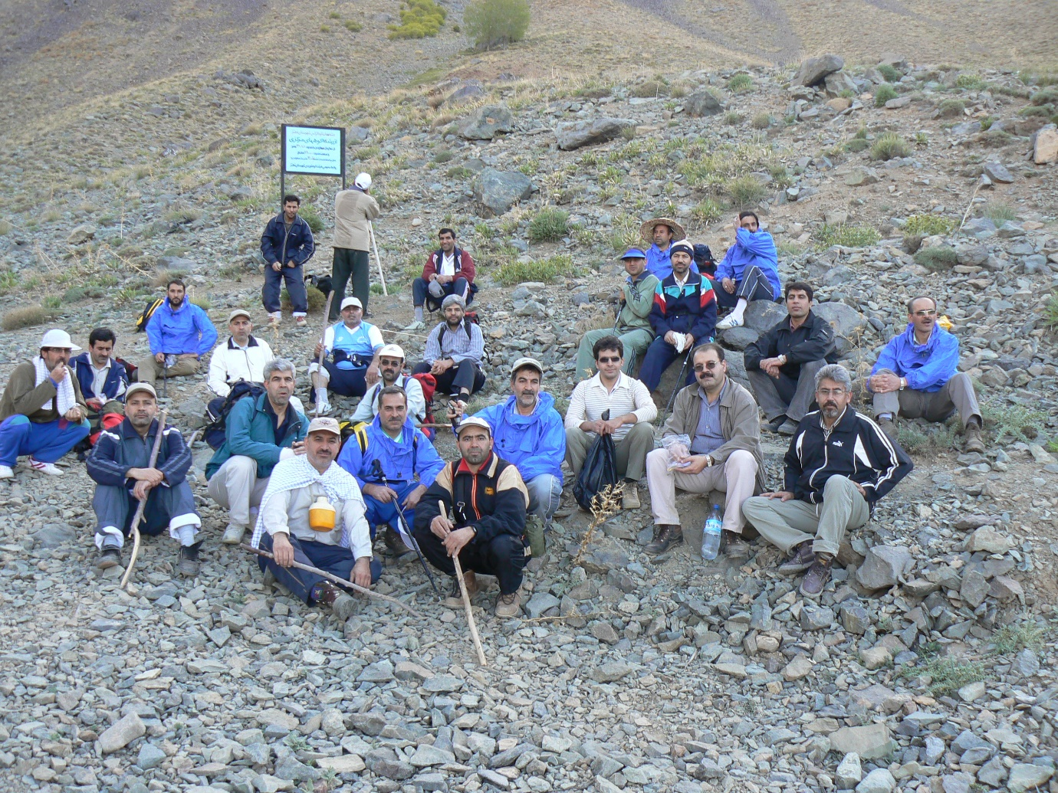
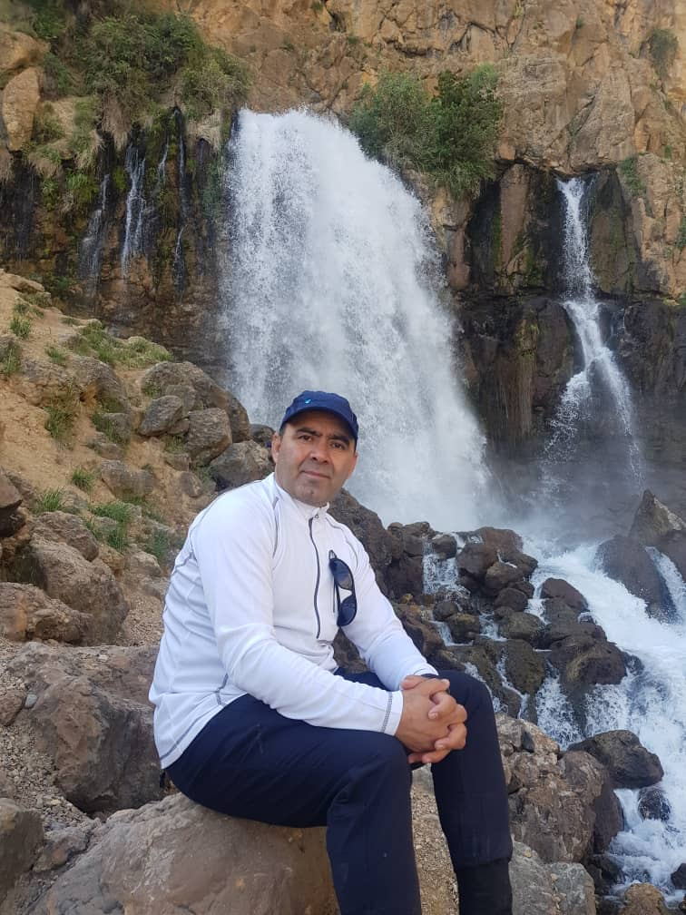
صعود به قله الموت استان قزوین ارتفاع 2136 متر
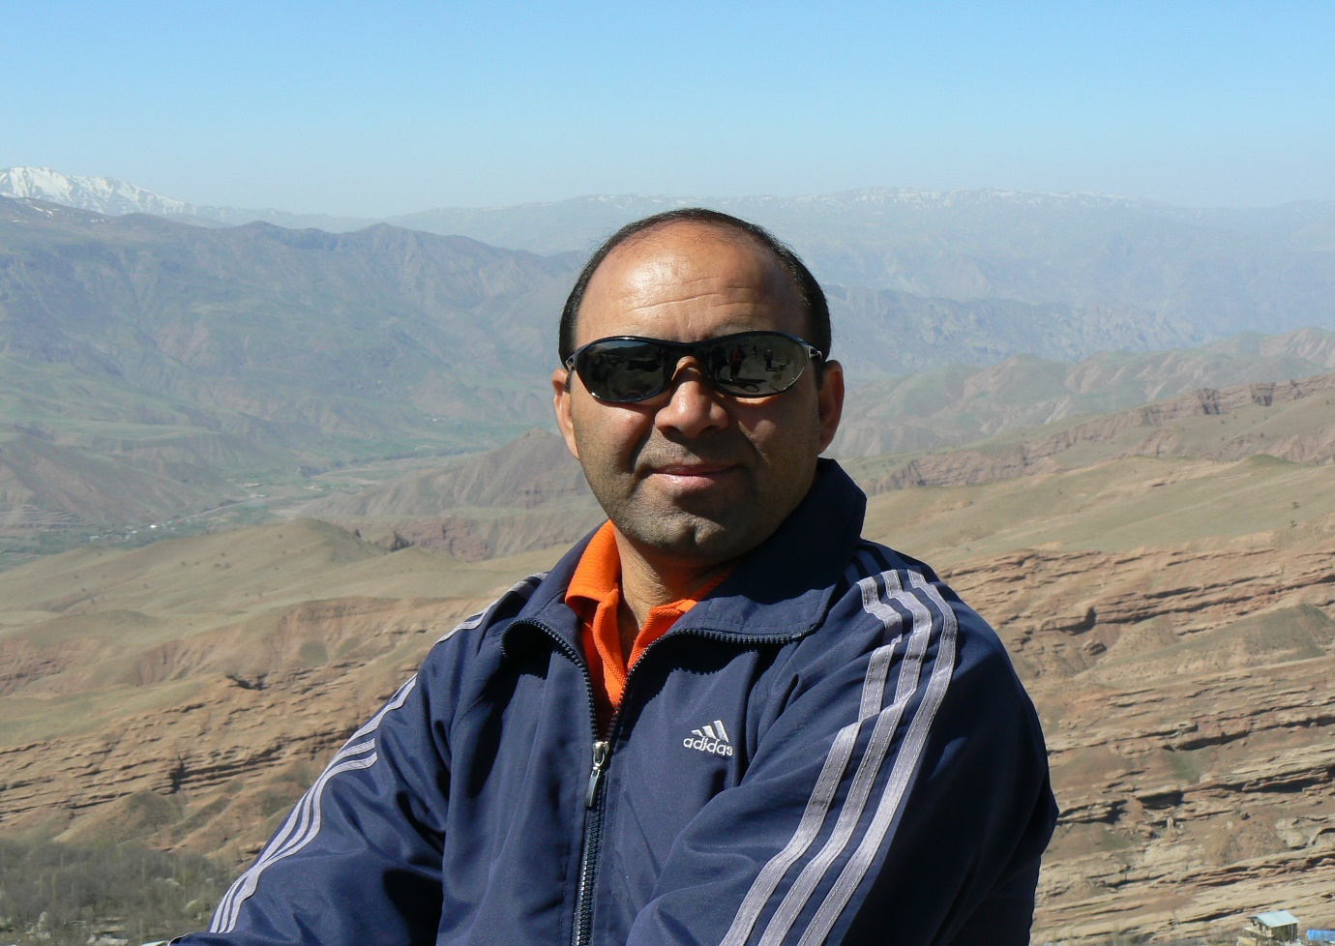
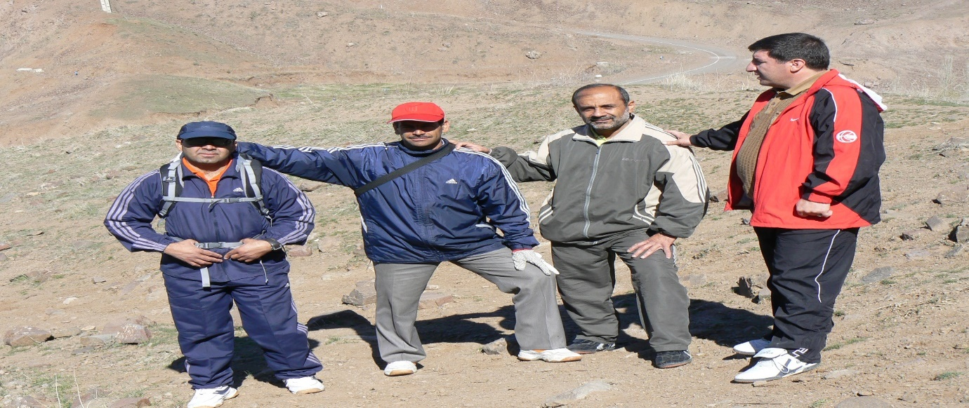
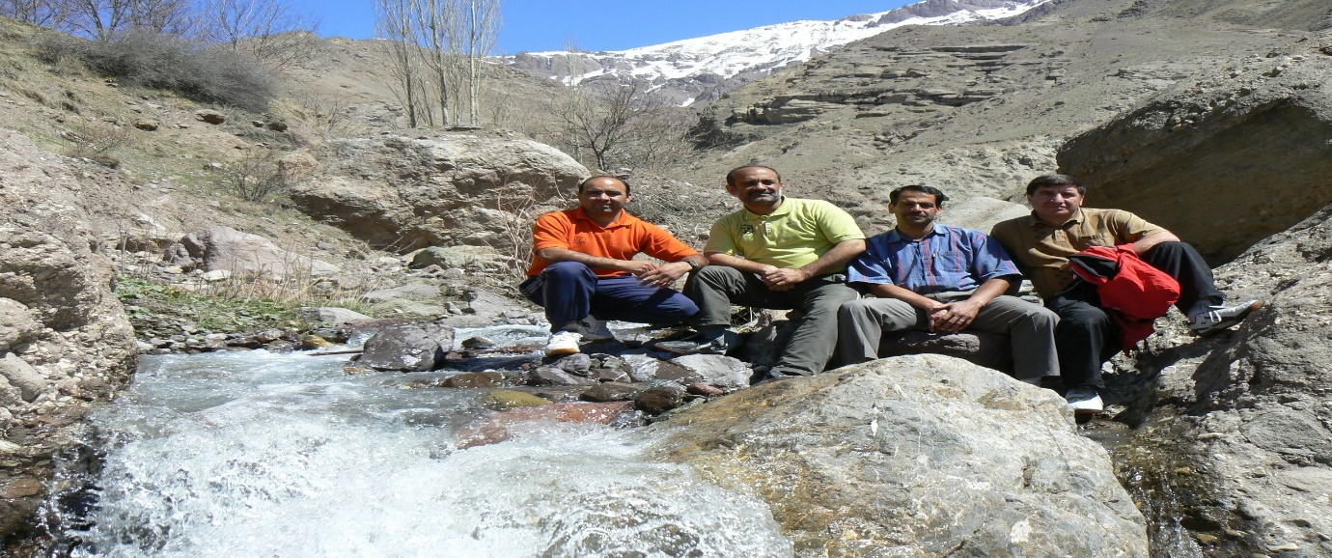

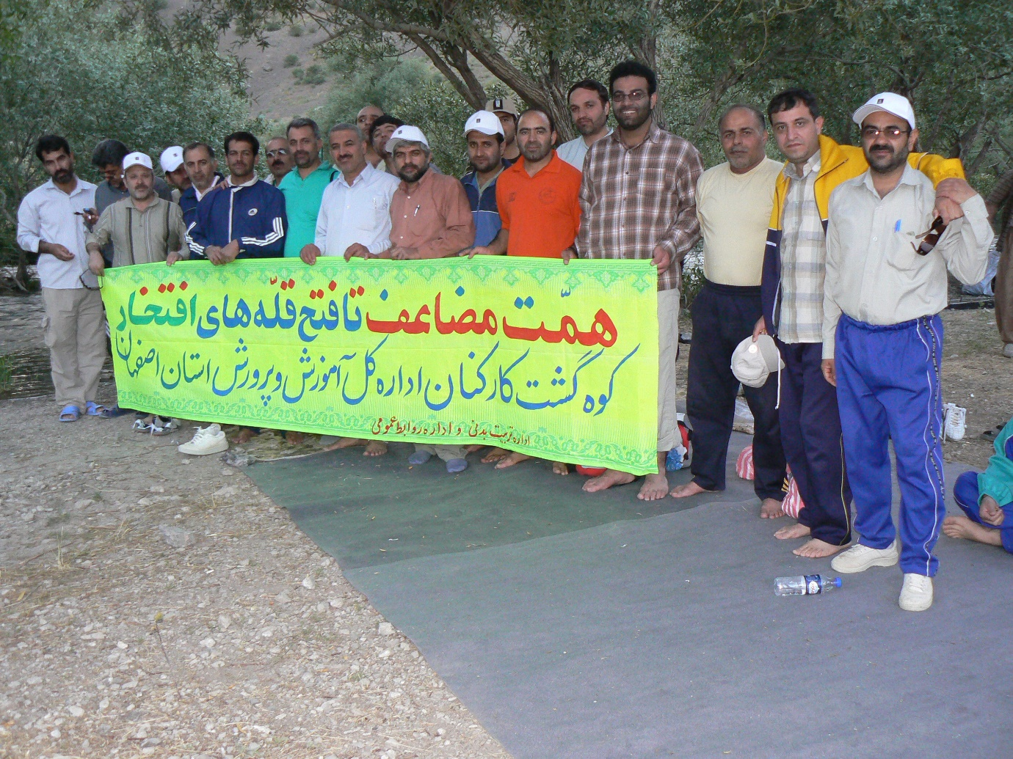
صعود به قله زاکرس استان لرستان ارتفاع 3612 متر
صعود به رشته کوه سبلان استان اردبیل به ارتفاع 4811 متر
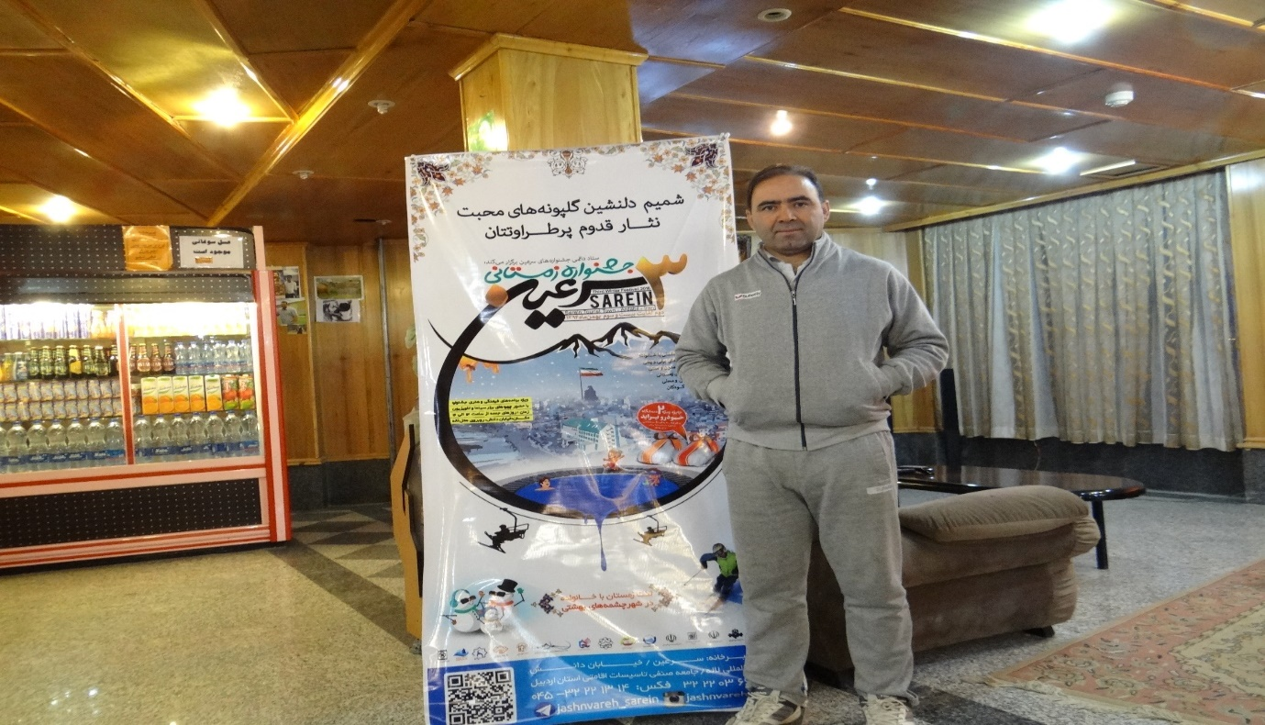

کویر مرنجاب استان اصفهان شهرستان آران و بیدگل و مدیریت اردوی همکاران اداره کل آموزش و پرورش استان اصفهان
